
МИНОБРНАУКИ РОССИИ

Федеральное государственное бюджетное образовательное учреждение
высшего образования
«МИРЭА – Российский технологический университет»
РТУ МИРЭА

Институт информационных технологий (ИТ)
Кафедра инструментального и прикладного программного обеспечения (ИиППО)

ИТОГОВЫЙ ОТЧЁТ
по дисциплине «Проектирование информационных систем»
на тему
«Проектирование информационной системы сетевого мониторинга IoT-устройств»
Выполнил студент группы ИВБО-20-23 |  | Деревянных В.С..
Принял  Старший преподаватель |  | Батанов А.О.
Практические работы выполнены | «___»_______2026 г. |  | (подпись студента)
«Зачтено» | «___»_______2026 г. |  | (подпись руководителя)

Москва 2026

Реферат
Отчет 78 с., 1 кн., 11 ил., 9 табл., 14 источн., 0 прил.
КЛЮЧЕВЫЕ СЛОВА: 3D-модель, визуализация, каталог, WebGL, база данных, информационная система, IDEF0, UML, нагрузка, производительность, рендеринг, проектирование, техническое задание, латенси-бюджет.
Объект исследования — информационная система «Каталог и визуализатор 3D-моделей» (КВ3D), предназначенная для хранения, поиска и интерактивного просмотра трёхмерных моделей в веб-среде.
Цель работы — разработка проекта системы с подтверждением выполнимости целевых показателей производительности
Методология основана на структурном анализе, объектно-ориентированном моделировании, проектировании базы данных и количественной оценке ресурсов
Результаты: разработано техническое задание, построены функциональные и информационные модели, спроектирована схема реляционной БД.

Содержание
1. ТЕРМИНЫ И ОПРЕДЕЛЕНИЯ 5
2. Практическая работа 1. Формирование требований к системе 8
2.1 ВВЕДЕНИЕ 8
2.2 Общие сведения 9
2.3 Назначение и цели создания (развития) системы 13
2.4 Характеристика объекта автоматизации 14
2.5 Требования к системе 16
Функциональная структура системы 26
2.6 Состав и содержание работ по созданию (развитию) системы 30
2.7 Порядок контроля и приемки системы 31
2.8 Требования к составу и содержанию ПОДГОТОВКИ объекта автоматизации к вводу системы в действие 34
2.9 Требования к документированию 35
2.10 Источники разработки 36
3. Практическая работа 2. Проектирование диаграммы прецедентов информационной системы в нотации UML. 38
3.1 ПОСТАНОВКА ЗАДАЧИ 38
3.2 ХОД РАБОТЫ 38
3.3 ВЫВОД 43
4. Практическая работа 3. Функциональное проектирование модели информационной системы с использованием методологии SADT. 44
4.1 ПОСТАНОВКА ЗАДАЧИ 44
4.2 Ход работы 44
4.3 ВЫВОД 47
5. Практическая работа 4. Проектирование функциональной модели информационной системы в нотации IDEF0. 48
5.1 ПОСТАНОВКА ЗАДАЧИ 48
5.2 ХОД РАБОТЫ 48
5.3 ВЫВОД 56
6. Практическая работа 5. Проектирование модели потоков данных в нотации DFD. 57
6.1 ПОСТАНОВКА ЗАДАЧИ 57
6.2 ХОД РАБОТЫ 57
6.3 ВЫВОД 61
7. Практическая работа 6. Проектирование структуры данных информационной системы и создание ER-диаграммы. 62
7.1 ПОСТАНОВКА ЗАДАЧИ 62
7.2 ХОД РАБОТЫ 62
7.3 ВЫВОД 67
8. Практическая работа 7. Создание диаграммы состояний. 68
8.1 ПОСТАНОВКА ЗАДАЧИ 68
8.2 ХОД РАБОТЫ 68
8.3 ВЫВОД 71
9. Практическая работа 8. 72
9.1 ПОСТАНОВКА ЗАДАЧИ 72
9.2 ХОД РАБОТЫ 72
9.3 ВЫВОД 77

- ТЕРМИНЫ И ОПРЕДЕЛЕНИЯ
3D-модель — цифровое представление трёхмерного объекта, описываемое геометрией, материалами и текстурами. В рамках системы выступает основной единицей хранения и визуализации.
Каталог 3D-моделей — структурированная совокупность 3D-моделей, снабжённая средствами поиска, фильтрации по категориям и тегам, а также навигации для быстрого доступа к требуемому объекту.
Визуализатор 3D-моделей — программный модуль, обеспечивающий интерактивное отображение трёхмерных объектов непосредственно в окне веб-браузера без установки дополнительного программного обеспечения. Реализует вращение, масштабирование и изменение ракурса просмотра.
Рендеринг — процесс преобразования трёхмерной геометрии, материалов, текстур и параметров освещения в итоговое двумерное изображение, отображаемое на экране пользователя.
WebGL — технология аппаратно-ускоряемого рендеринга интерактивной 3D- и 2D-графики в веб-браузере без использования плагинов. Является ключевым элементом визуализации в системе.
БД (База данных) — представленная в объективной форме совокупность структурированных данных, хранящая метаданные моделей, сведения о пользователях, правах доступа и истории изменений. Обеспечивает поиск и обработку информации с помощью СУБД.
СУБД — система управления базами данных, предназначенная для создания, ведения и обработки структурированных данных в рамках информационной системы.
ИС (Информационная система) — совокупность программных, технических и организационных средств, реализующая процессы хранения, поиска, обработки и визуализации данных. В данном проекте — система «Каталог и визуализатор 3D-моделей» (КВ3D).
HTML — стандартизированный язык разметки веб-страниц, формирующий структуру пользовательского интерфейса и контента системы.
CSS — язык описания внешнего вида документа, определяющий стилизацию и расположение элементов интерфейса системы.
JavaScript — язык программирования, используемый для реализации интерактивной логики клиентской части, динамической подгрузки данных и управления визуализацией 3D-моделей.
URL — унифицированный указатель ресурса, однозначно определяющий расположение объекта (страницы, модели, API-запроса) в сети.
S3-хранилище (объектное хранилище) — специализированное хранилище бинарных файлов большого объёма, используемое для размещения самих файлов 3D-моделей отдельно от реляционной базы данных.
Прогрессивная загрузка — техника передачи данных, при которой начало отображения 3D-модели становится возможным до завершения получения полного файла, что сокращает субъективное время ожидания пользователя.
Кэширование — механизм временного сохранения часто запрашиваемых данных (метаданных, превью, моделей) в оперативной памяти или на быстром промежуточном носителе для снижения нагрузки на БД и ускорения отклика системы.
Гость — незарегистрированный пользователь, обладающий правами просмотра публичного каталога и запуска визуализации общедоступных моделей.
Пользователь — зарегистрированный и авторизованный субъект, наделённый возможностью загрузки собственных 3D-моделей, управления их метаданными, тегами и правами доступа, а также доступом к личному кабинету.
Администратор системы — уполномоченное лицо, выполняющее модерацию контента, управление учётными записями пользователей, блокировку/разблокировку доступа и контроль соблюдения политик системы через административный интерфейс.
Системный администратор — технический специалист, отвечающий за развёртывание, настройку, сопровождение серверного программного обеспечения, сетевой инфраструктуры, резервное копирование и обеспечение отказоустойчивости системы.
Специалист по информационной безопасности — лицо, ответственное за реализацию политик защиты информации, контроль доступа к ресурсам, мониторинг событий безопасности, журналирование действий и реагирование на инциденты.
Метаданные модели — структурированная информация, описывающая 3D-модель: название, описание, автор, дата создания, теги, категория, права доступа и другие атрибуты, хранящиеся в реляционной базе данных.
История изменений — хронологическая запись операций, совершённых с 3D-моделями и учётными записями, включая создание, редактирование, изменение прав и удаление, с фиксацией времени и инициатора действия.
Права доступа (разрешения) — набор правил, определяющих возможности пользователя (чтение, запись, удаление) по отношению к конкретной 3D-модели или системному разделу. Реализуются через связку ролей и индивидуальных разрешений.
Роль — именованный набор типовых прав и уровней доступа (гость, пользователь, администратор), назначаемый учётной записи и определяющий границы её функциональных возможностей в системе.
- Практическая работа 1. Формирование требований к системе
  - ВВЕДЕНИЕ
Информационная система «Каталог и визуализатор 3D-моделей» предназначена для хранения, систематизации и удобного доступа к 3D-моделям. Она необходима для упорядочивания большого количества моделей и обеспечения возможности их просмотра и использования через веб-интерфейс без установки дополнительного программного обеспечения.
Система решает задачи хранения 3D-моделей, их структурирования, поиска и фильтрации, а также интерактивной визуализации в браузере. Это позволяет пользователям загружать модели, управлять ими и просматривать объекты в удобной и наглядной форме.

  - Общие сведения
    - Полное наименование системы и ее условное обозначение
Наименование системы: Каталог и визуализатор 3D-моделей.
Условное обозначение: КВ3D
    - Номер договора
Шифр темы: КВ3D
Номер контракта: №1/11-11-11-001 от 10.02.2026.
    - Наименование организаций – Заказчика и Разработчика
Заказчиком системы является РТУ МИРЭА.
Адрес заказчика: Проспект Вернадского, д. 78
Разработчиком системы является ООО “UWU”
    - Основания для разработки системы
Необходимость в информационной системе для хранения, систематизации и визуализации 3D-моделей.
    - Плановые сроки начала и окончания работы по созданию системы
Плановый срок начала работ: 10 февраля 2026 года.
Плановый срок окончания работ: 25 мая 2026 года.
    - Источники и порядок финансирования работ
Финансирование работ по созданию информационной системы осуществляется за счет собственных средств разработчика.
Финансирование производится поэтапно в соответствии с календарным планом выполнения работ, предусмотренным контрактом №1/11-11-11-001 от 10.02.2026.
Порядок финансирования работ осуществляется по следующей схеме:
- На начальном этапе выполняется разработка и согласование полного технического задания на создание системы.
- После утверждения технического задания Заказчиком Разработчику выплачивается аванс в размере 50 % от общей стоимости работ.
- Оставшиеся 50 % стоимости работ выплачиваются после завершения разработки системы, передачи программного продукта и проектно-эксплуатационной документации, а также подписания сторонами итогового акта сдачи-приемки выполненных работ.
    - Порядок оформления и предъявления заказчику результатов работ по созданию системы
Результаты работ передаются Заказчику в порядке, определенном контрактом в соответствии с Календарным планом работ контракта на основании Актов сдачи-приемки выполненных работ (этапа работ).
Результаты работ передаются Заказчику в виде:
- программного продукта (веб-приложения);
- комплекта проектно-эксплуатационной документации.
Документация предоставляется в электронном виде в формате PDF или Markdown.
Передача результатов осуществляется после завершения всех этапов разработки и тестирования системы.
    - Перечень нормативно-технических документов и методических материалов, использованных при разработке ТЗ
При разработке автоматизированной системы и создании проектно-эксплуатационной документации Исполнитель должен руководствоваться требованиями следующих нормативных документов:
- ГОСТ 19.106–78. Единая система программной документации. Требования к программным документам, выполненным печатным способом.
- ГОСТ 34.602–2020 Техническое задание на создание автоматизированной системы
- ГОСТ Р 59793–2021. Информационные технологии. Комплекс стандартов на автоматизированные системы. Автоматизированные системы. Стадии создания
- ГОСТ 34.201–2020. Информационные технологии. Комплекс стандартов на автоматизированные системы. Виды, комплектность и обозначение документов при создании автоматизированных систем.
- ГОСТ Р 59795–2021. Информационные технологии. Комплекс стандартов на автоматизированные системы. Автоматизированные системы. Требования к содержанию документов.
- ГОСТ Р 2.521–2021. Единая система конструкторской документации. Электронная конструкторская документация. Требования к форматам представления трехмерных геометрических моделей.
- ГОСТ 2.052–2021 Единая система конструкторской документации. Электронная модель изделия.
    - Определения, обозначения и сокращения
3D-модель — цифровое представление трёхмерного объекта, описываемое геометрией, материалами и текстурами.
Каталог 3D-моделей — структурированная совокупность 3D-моделей с возможностью поиска, фильтрации и просмотра.
Визуализатор 3D-моделей — программный модуль, обеспечивающий интерактивное отображение 3D-моделей в браузере.
Рендеринг — процесс визуализации трёхмерной модели в двумерное изображение с учётом освещения, материалов и камеры.
БД (База данных) — представленная в объективной форме совокупность данных, систематизированных таким образом, чтобы эти данные могли быть найдены и обработаны с помощью ЭВМ.
ИС (Информационная система) — система, предназначенная для хранения, поиска, обработки и визуализации информации, а также соответствующие организационные, программные и технические средства.
СУБД — система управления базами данных, обеспечивающая создание, хранение и обработку данных.
WebGL — технология для рендеринга интерактивной 3D-графики в веб-браузере без использования плагинов.
HTML — стандартизированный язык разметки веб-страниц.
CSS — язык описания внешнего вида документа.
JavaScript — язык программирования для реализации интерактивных элементов клиентской части веб-приложений.
URL — унифицированный указатель ресурса в сети Интернет.
    - Описание бизнес-ролей
Гость — пользователь, имеющий доступ к просмотру каталога и визуализации 3D-моделей без регистрации.
Пользователь — зарегистрированный пользователь системы, имеющий доступ к загрузке моделей, управлению личным кабинетом и расширенным функциям.
Администратор системы — специалист, обеспечивающий сопровождение и корректное функционирование системы. Администратор выполняет управление пользователями, модерацию загружаемого контента, контроль корректности работы системы и взаимодействие с интерфейсом администрирования.
Системный администратор — специалист, отвечающий за техническое сопровождение серверной инфраструктуры системы. В его обязанности входит администрирование серверных операционных систем, поддержание работоспособности сетевой инфраструктуры и обеспечение стабильной работы программно-технической среды системы.
Специалист по информационной безопасности — специалист, отвечающий за обеспечение защиты информации в системе. В его задачи входит контроль доступа к ресурсам системы, мониторинг событий информационной безопасности, выявление и реагирование на возможные инциденты безопасности.

  - Назначение и цели создания (развития) системы
    - Назначение системы
Информационная система «Каталог и визуализатор 3D-моделей» предназначена для хранения, систематизации, поиска и интерактивной визуализации 3D-моделей в веб-среде.
    - Цели создания системы
Основными целями создания информационной системы «Каталог и визуализатор 3D-моделей» являются:
- сокращение времени поиска и доступа пользователя к требуемой 3D-модели до не более 15 секунд при использовании встроенных средств поиска и навигации;
- обеспечение времени загрузки и начала отображения 3D-модели в визуализаторе не более 15 секунд при размере файла модели до 100 МБ;
- обеспечение одновременной работы не менее 1000 пользователей без существенного снижения производительности системы;
- обеспечение доли успешных операций загрузки и отображения 3D-моделей не менее 95 % от общего количества операций;
- обеспечение надежного хранения и систематизации 3D-моделей в базе данных с возможностью масштабирования объема хранимых данных не менее чем до 10 00 моделей;
- обеспечение доступности системы для пользователей через веб-браузер с поддержкой современных технологий интерактивной 3D-визуализации.
  - Характеристика объекта автоматизации
    - Краткие сведения об объекте автоматизации
Объектом автоматизации являются процессы хранения, каталогизации, поиска и визуализации трехмерных моделей в веб-среде.
В рамках создаваемой информационной системы автоматизируются следующие процессы:
- загрузка пользователями файлов 3D-моделей в систему;
- хранение 3D-моделей и связанных с ними метаданных в базе данных;
- систематизация моделей по категориям, тегам и атрибутам;
- поиск и фильтрация 3D-моделей по различным параметрам;
- интерактивная визуализация 3D-моделей в веб-браузере;
- управление учетными записями пользователей;
- разграничение прав доступа к функциям системы;
- модерация и администрирование загружаемого контента.
    - Сведения об условиях эксплуатации объекта автоматизации
Условия эксплуатации комплекса технических средств Системы должны соответствовать условиям эксплуатации группы 2 ГОСТ 21552-84 «Средства вычислительной техники. Общие технические требования, приемка, методы испытаний, маркировка, упаковка, транспортировка, хранение».
Информационная система «Каталог и визуализатор 3D-моделей» функционирует в виде веб-приложения и эксплуатируется в сети Интернет или локальной сети организации.
Доступ к системе осуществляется через современные веб-браузеры с поддержкой технологий WebGL, HTML5 и JavaScript, включая:
- Google Chrome (версия не ниже 145);
Для корректной работы визуализатора 3D-моделей требуется поддержка аппаратного ускорения графики и технологии WebGL в браузере пользователя.
Минимальные требования к пользовательскому рабочему месту:
- персональный компьютер или ноутбук;
- оперативная память не менее 8 ГБ;
- современный графический адаптер с поддержкой WebGL;
- доступ к сети Интернет со скоростью не менее 10 Мбит/с.
Ограничения эксплуатации:
- максимальный размер загружаемой 3D-модели — до 100 МБ;
- одновременное количество пользователей — не менее 1000;
- поддерживаемые форматы 3D-моделей определяются на этапе технического проектирования.
Условия эксплуатации персональных компьютеров Системы соответствуют Гигиеническим требованиям к видео-дисплейным терминалам, персональным электронно-вычислительным машинам и организации работы (Санитарные правила и нормы. СанПиН 2.2.2.542-96).
Исполнитель должен проверить соблюдение условий эксплуатации комплекса технических средств на этапе технического проектирования.
  - Требования к системе
    - Требования к системе в целом
    - Требования к структуре и функционированию системы
Система должна иметь модульную структуру и включать следующие модули:
- модуль каталога 3D-моделей;
- модуль визуализации и рендеринга 3D-моделей;
- модуль поиска и фильтрации;
- модуль загрузки и выгрузки контента;
- модуль управления пользователями и ролями;
- модуль личного кабинета;
- модуль администрирования;
- модуль работы с базой данных.
Система должна выполнять следующие функции:
- загрузка, хранение и удаление 3D-моделей;
- интерактивная визуализация моделей в браузере;
- поиск и фильтрация моделей по заданным параметрам;
- управление пользователями и правами доступа;
- мониторинг состояния системы и уведомление о сбоях.
    - Требования к численности и квалификации персонала и режиму его работы
Для работы с системой от пользователей не требуется специальных технических навыков, знаний технологий или программных продуктов, за исключением общих навыков работы с персональным компьютером и стандартным веб-браузером.
Режим работы других пользователей системы не ограничен.
Системный администратор должен обладать знаниями в области администрирования серверных операционных систем, сетевой инфраструктуры и средств обеспечения работоспособности информационных систем.
Специалист по информационной безопасности должен обладать знаниями и навыками в области обеспечения защиты информации, контроля доступа, мониторинга безопасности и реагирования на инциденты информационной безопасности.
Администратор системы должен обладать навыками работы с интерфейсом администрирования системы, управления пользователями, модерации контента и контроля корректности работы системы.
Режим работы администраторов зависит от работы организации, использующей систему, за исключением работы по устранению ошибок программного обеспечения, которые могут быть обнаружены в процессе эксплуатации и требуют оперативного вмешательства.
    - Показатели назначения
Доработанные и разработанные подсистемы должны обеспечивать следующие показатели назначения:
- Время полного запуска (или перезапуска) системы и её компонентов должно составлять не более 15 минут.
- Время загрузки и начала отображения отдельной 3D-модели в визуализаторе должно составлять не более 15 секунд при размере файла модели до 100 МБ.
- Время полной загрузки главной страницы веб-приложения должно составлять не более 10 секунд при стандартном интернет-соединении пользователя.
- Время частичной загрузки страниц (подгрузка элементов интерфейса, данных каталога) должно составлять не более 3 секунд.
- Время отклика пользовательского интерфейса на действия пользователя должно составлять не более 3 секунд.
- Система должна обеспечивать одновременную работу не менее 1000 пользователей без существенного снижения производительности.
- Подсистема API должна обеспечивать обработку не менее 30 запросов в минуту на одного пользователя.
    - Требования к надежности
Информационная система должна обеспечивать устойчивую и непрерывную работу при штатных условиях эксплуатации.
Допустимое суммарное время недоступности системы не должно превышать 30 минут в сутки, за исключением плановых регламентных работ.
Для обеспечения сохранности данных и восстановления системы после сбоев должны быть реализованы механизмы резервного копирования.
Резервное копирование должно осуществляться следующим образом:
- ежедневное резервное копирование базы данных;
- ежедневное резервное копирование загружаемого пользователями контента (3D-моделей);
- хранение резервных копий не менее 7 календарных дней.
В случае возникновения сбоя система должна обеспечивать возможность восстановления работоспособности и целостности данных из резервной копии.
Надежность системы должна обеспечиваться за счет:
- применения технических средств, системного и прикладного программного обеспечения, соответствующих классу решаемых задач;
- соблюдения правил эксплуатации и технического обслуживания программно-аппаратных средств;
- регулярного резервного копирования базы данных и пользовательского контента;
- мониторинга состояния серверной инфраструктуры и своевременного выявления сбоев.
    - Требования к безопасности
Информационная система должна обеспечивать защиту данных пользователей и устойчивость к несанкционированному доступу и возможным сетевым атакам.
Для обеспечения безопасности в системе должны быть реализованы следующие механизмы:
- аутентификация и авторизация пользователей при доступе к функциональным возможностям системы;
- разграничение прав доступа пользователей в соответствии с их ролями (гость, пользователь, администратор);
- шифрование передаваемых данных между клиентской и серверной частями системы с использованием протокола HTTPS;
- защищенное хранение учетных данных пользователей, включая хранение паролей в виде криптографических хешей;
- ограничение доступа к административным функциям только для пользователей с соответствующими правами;
- защита от типовых веб-угроз, включая попытки подбора пароля, внедрения вредоносного кода и несанкционированного доступа к данным.
    - Требования к эргономике и технической эстетике
Взаимодействие пользователей с программным обеспечением системы должно осуществляться посредством визуального графического интерфейса (GUI), доступного через веб-браузер.
Интерфейс системы должен соответствовать следующим требованиям:
- интерфейс должен обеспечивать навигацию по основным разделам системы (каталог моделей, поиск, личный кабинет, загрузка моделей) через элементы меню или панели навигации;
- время отклика интерфейса на действия пользователя (открытие страницы, выполнение команды) должно составлять не более 3 секунд;
- основные функции системы должны быть доступны пользователю не более чем за 3 перехода по интерфейсу;
- элементы управления (кнопки, поля ввода, меню) должны иметь единый стиль оформления и расположение на всех страницах системы;
- интерфейс должен корректно отображаться в поддерживаемых веб-браузерах при разрешении экрана не менее 1280×720;
- система должна обеспечивать корректное отображение 3D-моделей и элементов интерфейса без искажения и наложения графических элементов.
    - Требования к транспортабельности для подвижных АС
Требования к транспортабельности не предъявляются.
    - Требования к эксплуатации, техническому обслуживанию, ремонту и хранению компонентов системы
Техническим обслуживанием, ремонтом и хранением сервера АС занимаются сетевые инженеры-техники, специалисты по серверным и сетевым технологиям, а также мастера по ремонту компьютерного и другого технического оборудования.
    - Требования к защите информации от несанкционированного доступа
Система должна обеспечивать защиту информации от несанкционированного доступа, изменения и удаления данных.
Для обеспечения защиты информации должны быть реализованы следующие требования:
- применение механизмов аутентификации пользователей при входе в систему;
- разграничение прав доступа к функциям системы и данным в зависимости от роли пользователя;
- журналирование действий пользователей и администраторов, включая операции входа в систему, загрузки и удаления 3D-моделей, а также изменения прав доступа;
- контроль доступа к базе данных и серверным ресурсам системы;
- обеспечение возможности восстановления данных из резервных копий в случае их утраты или повреждения;
- защита системы от несанкционированного доступа к административным интерфейсам.
    - Требования по сохранности информации при авариях
Серверное программное обеспечение системы должно восстанавливать свое функционирование при перезапуске аппаратных средств. Для обеспечения сохранности данных требуется предусмотреть резервное копирование.
    - Требования к защите от влияния внешних воздействий
Требование к защите от влияния внешних воздействий не предъявляются.
    - Требования к патентной чистоте
Разрабатываемая информационная система должна использовать программные компоненты, библиотеки и технологии, распространяемые на законных основаниях и допускающие их применение в рамках разрабатываемого программного обеспечения.
Разработчик не несет ответственности за возможное нарушение патентных прав третьих лиц, возникающее в результате использования пользователями системы загружаемых ими 3D-моделей, текстур, материалов, программных компонентов или иных объектов интеллектуальной собственности.
Ответственность за соблюдение патентных прав, авторских прав и иных прав интеллектуальной собственности на загружаемые в систему 3D-модели и сопутствующие материалы полностью возлагается на пользователя системы, осуществляющего их загрузку и использование.
Пользователь системы, размещая 3D-модели и связанные с ними материалы, гарантирует наличие у него необходимых прав на использование, распространение и публикацию данных объектов в информационной системе.
Требования по стандартизации и унификации
Разрабатываемая информационная система должна использовать общепринятые стандарты и технологии веб-разработки, обеспечивающие совместимость с современными веб-браузерами.
Клиентская часть системы должна обеспечивать корректное отображение пользовательского интерфейса и функционирование интерактивных элементов в поддерживаемых веб-браузерах.
При разработке системы должны использоваться стандарты и спецификации, рекомендуемые консорциумом World Wide Web Consortium, включая:
- спецификации языка разметки HTML;
- спецификации таблиц стилей CSS;
- стандарты работы веб-браузеров с документами и объектной моделью Document Object Model;
- стандарты обмена данными и сетевого взаимодействия на основе протоколов HTTP и HTTPS.
Выбор конкретных языков программирования, фреймворков и библиотек для реализации системы определяется на этапе технического проектирования.
    - Дополнительные требования
Дополнительные требования не предъявляются.

    - Требования к функциям (задачам), выполняемым системой
Таблица 4.1 – Требования к функциям, выполняемым системой
Функция | Задача | Входные данные | Условия выполнения | Результат
Работа с 3D-моделями | Загрузка 3D-моделей | Файл модели, название, описание, теги | Пользователь авторизован; размер файла не превышает 100 МБ | Модель сохранена в системе и добавлена в каталог
Работа с 3D-моделями | Удаление 3D-моделей | Идентификатор модели | Пользователь является владельцем модели или администратором | Модель удалена из системы
Работа с 3D-моделями | Обновление 3D-модели | Новый файл модели | Пользователь имеет право редактирования | Файл модели заменён новой версией
Работа с 3D-моделями | Изменение названия модели | Новое название | Пользователь имеет право редактирования | Название модели обновлено
Работа с 3D-моделями | Управление тегами | Теги модели | Пользователь имеет право редактирования | Теги добавлены или изменены
Работа с 3D-моделями | Изменение прав доступа | Тип доступа | Пользователь является владельцем модели | Права доступа обновлены
Визуализация | Отображение 3D-модели | Идентификатор модели | Модель существует в каталоге | Модель отображена в браузере
Визуализация | Рендеринг модели | Геометрия, материалы, текстуры | Браузер поддерживает WebGL | Модель отображена с применением освещения и материалов
Визуализация | Управление камерой | Действия пользователя (мышь, клавиатура) | Модель загружена в визуализатор | Изменён ракурс просмотра
Визуализация | Масштабирование модели | Действие пользователя | Модель отображается в визуализаторе | Изменён масштаб модели
Поиск и фильтрация | Поиск моделей | Поисковый запрос | Каталог содержит модели | Отображён список найденных моделей
Поиск и фильтрация | Фильтрация по категориям | Выбранная категория | Категория существует | Отображены модели выбранной категории
Поиск и фильтрация | Фильтрация по тегам | Выбранные теги | Теги существуют в системе | Отображены модели с выбранными тегами
Работа с пользователями | Регистрация пользователя | Логин, пароль, электронная почта | Пользователь не зарегистрирован | Создана новая учетная запись
Работа с пользователями | Авторизация | Логин и пароль | Пользователь зарегистрирован | Предоставлен доступ к системе
Работа с пользователями | Отображение моделей пользователя | Идентификатор пользователя | Пользователь авторизован | Отображён список доступных моделей
Администрирование | Управление пользователями | Идентификатор пользователя, действие | Пользователь имеет права администратора | Права пользователя изменены
Администрирование | Модерация контента | Идентификатор модели | Пользователь имеет права администратора | Контент подтверждён или заблокирован
Работа с БД | Создание резервной копии | База данных системы | Запущена процедура резервного копирования | Создана резервная копия данных

Функциональная структура системы
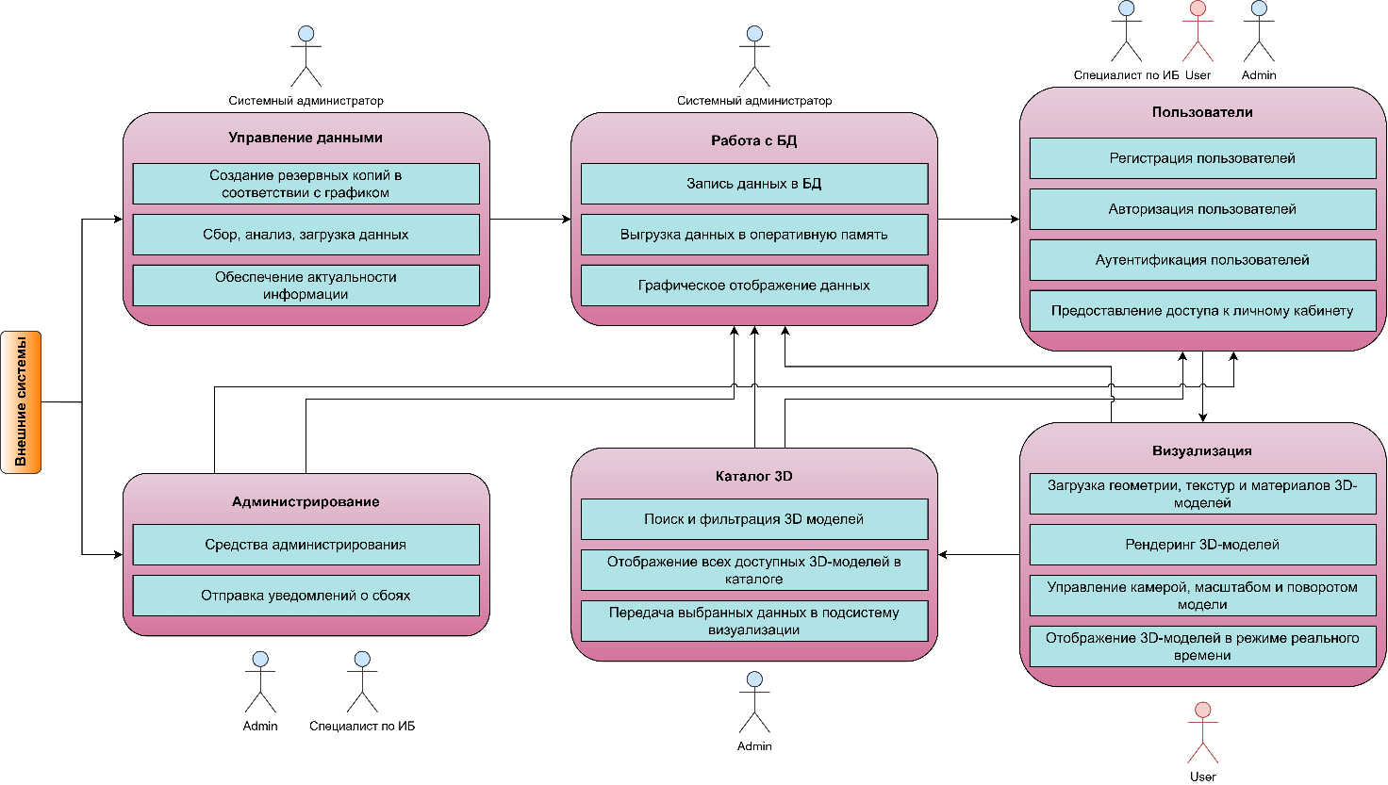
Рисунок 1 – Структурная диаграмма
Связь «Управление данными – Работа с БД» определяет процесс работы системного администратора с данными на серверном уровне, включая резервное копирование, загрузку, анализ и обеспечение актуальности информации, хранящейся в базе данных.
Связь «Работа с БД – Пользователи» определяет процесс записи, изменения и получения данных в базе данных при регистрации, авторизации и аутентификации пользователей, а также при предоставлении доступа к личному кабинету.
Связь «Пользователи – Визуализация» определяет возможность доступа пользователя системы к функциям просмотра и взаимодействия с 3D-моделями в зависимости от его статуса и прав доступа в системе.
Связь «Каталог 3D – Работа с БД» определяет процесс получения и обработки данных о 3D-моделях, необходимых для отображения каталога, поиска и фильтрации моделей.
Связь «Визуализация – Каталог 3D» определяет передачу выбранных пользователем данных о 3D-моделях для последующей загрузки, рендеринга и отображения в интерактивном режиме.
Связь «Визуализация – Работа с БД» определяет загрузку геометрии, текстур и материалов 3D-моделей из базы данных в оперативную память для отображения в режиме реального времени.
Связь «Администрирование – Работа с БД» определяет выполнение администратором системы операций администрирования, контроля состояния данных и управления системой через средства администрирования.
Связь «Администрирование – Пользователи» определяет процесс управления администратором системы учетными записями пользователей, включая контроль регистрации, изменение прав доступа, блокировку и восстановление учетных записей, а также мониторинг действий пользователей в системе.
    - Требования к видам обеспечения
    - Требования к математическому обеспечению системы
Математическое обеспечение системы должно обеспечивать реализацию перечисленных в данном ТЗ функций, а также выполнение операций конфигурирования, программирования, управления базами данных и документирования. Алгоритмы должны быть разработаны с учетом возможности получения некорректной входной информации и предусматривать соответствующую ре акцию на такие события.
    - Требования к информационному обеспечению системы
Состав, структура и способы организации данных в системе должны быть определены на этапе технического проектирования. Данные, используемые системой, должны храниться в реляционной СУБД. Структура базы данных определяется с учетом особенностей внутренней модели системы принятия решений. Информационный обмен между серверной и клиентской частями системы должен осуществляться по протоколу HTTPS.
    - Требования к лингвистическому обеспечению системы
Информационная система «Каталог и визуализатор 3D-моделей» должна поддерживать русский язык пользовательского интерфейса.
Допускается возможность расширения системы для поддержки дополнительных языков на этапе развития системы.
Система ввода и ВЫВОДа информации должна корректно обрабатывать русский и латинский алфавиты.
    - Требования к программному обеспечению системы
Программное обеспечение клиентской части системы должно удовлетворять следующим требованиям:
- веб-браузер: Google Chrome 145 и выше;
- включенная поддержка JavaScript и cookies;
- поддержка технологии WebGL для визуализации 3D-моделей.
    - Требования к техническому обеспечению системы
Платформа, на которой будет развернута серверная часть системы, должна удовлетворять следующим минимальным требованиям:
- не менее 16 GB оперативной памяти;
- не менее 500 GB свободного места на жестком диске; OC на базе Linux, и СХД объемом 10 ТБ;
- поддерживаемый протокол передачи данных HTTP / HTTPS, скорость передачи данных 1 Гбит/с;
- процессор с тактовой частотой не менее 4.6 GHz.
- Расчет идет для 1000 активных пользователей, который заходят каждый день.
    - Требования к метрологическому обеспечению системы
Требования к метрологическому обеспечению системы не предъявляются.
    - Требования к организационному обеспечению системы
Организационное обеспечение системы должно обеспечивать условия для её внедрения, эксплуатации и сопровождения.
В рамках организационного обеспечения должны быть выполнены следующие мероприятия:
- подготовка серверной инфраструктуры для развертывания системы;
- установка и настройка программного обеспечения системы;
- проведение диагностики устойчивости сетевой инфраструктуры к предполагаемой нагрузке;
- организация доступа пользователей к системе;
- обучение пользователей и администраторов работе с системой;
- назначение ответственных лиц за администрирование, сопровождение и обеспечение информационной безопасности системы.
Организационные мероприятия должны быть выполнены до начала этапа опытной эксплуатации системы.
    - Требования к методическому обеспечению системы
Необходимо разработать несколько типов руководств:
- руководство пользователя — документ, предназначенный для гостей и зарегистрированных пользователей системы, содержащий описание основных функций системы, правил работы с каталогом, просмотра и визуализации 3D-моделей, а также использования возможностей личного кабинета;
- руководство администратора системы — документ, предназначенный для администраторов системы, содержащий описание функций администрирования, управления пользователями, модерации контента и контроля корректности работы системы;
- руководство системного администратора — документ, содержащий инструкции по установке, настройке, сопровождению и обеспечению работоспособности серверной инфраструктуры системы;
- руководство специалиста по информационной безопасности — документ, содержащий описание механизмов обеспечения защиты информации, управления доступом, мониторинга безопасности и реагирования на инциденты информационной безопасности.
  - Состав и содержание работ по созданию (развитию) системы
Разработка системы предполагается по укрупненному календарному пла ну, приведенному в таблице 5.1.
Таблица 5.1 – Календарный план работ по созданию КВ3D
Этапы работ | Содержание работ | Сроки
1. Исследование и обоснование создания системы | 1.1 Обследование объекта автоматизации, анализ предметной области, изучение отечественных и зарубежных аналогов | 01.03.2026 – 14.03.2026
2. Составление технического задания | 2.1 Разработка функциональных и нефункциональных требований | 15.03.2026 – 28.03.2026
3. Эскизное проектирование | 3.1 Разработка предварительных решений по выбранному варианту АС и отдельным ви дам обеспечения | 29.03.2026 – 11.04.2026
4. Техническое проектирование | 4.1 Разработка диаграмм | 12.04.2026 – 25.04.2026
 | 4.2 Разработка макетов интерфейса | 26.04.2026 – 09.05.2026
5. Разработка программной части | 5.1 Разработка модуля каталога 3D-моделей | 10.05.2026 – 23.05.2026
 | 5.2 Разработка модуля визуализации 3D-моделей | 24.05.2026 – 06.06.2026
 | 5.3 Разработка модуля поиска и фильтрации | 07.06.2026 – 16.06.2026
 | 5.4 Разработка модуля загрузки и выгрузки контента | 17.06.2026 – 27.06.2026
 | 5.5 Разработка модуля управления пользователями и ролями | 28.06.2026 – 07.07.2026
 | 5.6 Разработка модуля личного кабинета | 08.07.2026 – 17.07.2026
 | 5.7 Разработка модуля администрирования и БД | 18.07.2026 – 31.07.2026
6. Предварительные комплексные испытания | 6.1 Проверка работоспособности системы в условиях, приближенных к реальным | 01.08.2026 – 10.08.2026
7. Опытная эксплуатация | 7.1 Эксплуатация с привлечением ограниченного числа пользователей | 11.08.2026 – 20.08.2026
 | 7.2 Устранение замечаний, выявленных при эксплуатации, АС | 21.08.2026 – 30.08.2026
8. Ввод в промышленную эксплуатацию | 8.1 Приемка и внедрение системы | 31.08.2026 – 05.09.2026

  - Порядок контроля и приемки системы
Контроль и приемка системы осуществляются на всех стадиях её разработки в соответствии с календарным планом работ, представленным в разделе 5.
Приемка результатов каждого этапа разработки выполняется на основании анализа выполненных работ и представленной проектной документации.
Перед вводом системы в эксплуатацию проводится комплекс испытаний, включающий следующие виды проверок.
    - Функциональные испытания
Функциональные испытания проводятся с целью проверки корректности реализации функций системы.
- Проверке подлежат следующие функции:
- регистрация и авторизация пользователей;
- загрузка, удаление и редактирование 3D-моделей;
- поиск и фильтрация моделей в каталоге;
- отображение и интерактивная визуализация 3D-моделей;
- управление пользователями и правами доступа;
- работа административного интерфейса.
Критерий успешности: функции системы выполняются корректно и соответствуют требованиям, указанным в разделе 4 настоящего технического задания.
    - Нагрузочные испытания
Нагрузочные испытания проводятся для оценки производительности системы при одновременной работе пользователей.
Проверяется:
- устойчивость системы при одновременной работе не менее 1000 пользователей;
- время загрузки страниц и элементов интерфейса;
- время загрузки и отображения 3D-моделей.
- Критерий успешности:
- время загрузки главной страницы — не более 10 секунд;
- время начала отображения 3D-модели — не более 15 секунд;
- отсутствие критических ошибок и отказов системы.
    - Испытания надежности
Испытания проводятся для проверки устойчивости системы к сбоям и возможности восстановления данных.
Проверяется:
- корректность работы механизмов резервного копирования;
- возможность восстановления системы из резервной копии;
- корректность перезапуска системы после сбоя.
Критерий успешности: система корректно восстанавливает работоспособность и целостность данных.
    - Приёмочные испытания
Приемочные испытания проводятся заказчиком после завершения всех этапов разработки и испытаний системы.
В ходе приемочных испытаний проверяется:
- соответствие системы требованиям технического задания;
- наличие и корректность проектно-эксплуатационной документации;
- работоспособность основных функций системы.
По результатам испытаний составляется протокол испытаний и акт приемки системы.
В случае успешного прохождения всех проверок система принимается заказчиком и допускается к промышленной эксплуатации.
  - Требования к составу и содержанию ПОДГОТОВКИ объекта автоматизации к вводу системы в действие
Для обеспечения готовности объекта к вводу системы в действие прове сти комплекс мероприятий:
- приобрести компоненты программного обеспечения, заключить до говора на их лицензионное использование;
- завершить работы по установке технических средств;
- провести диагностику устойчивости сети к нагрузкам;
- провести обучение сотрудников.
    - Приведение поступающей в систему информации к виду, пригодному для обработки с помощью ЭВМ
Ввод информации осуществляется пользователями через экранные формы системы. Все вводимые данные проходят предварительную проверку корректности и полноты.
    - Изменения, которые необходимо осуществить в объекте автоматизации
Изменений в объекте автоматизации не требуется.
    - Создание условий функционирования объекта автоматизации, при которых гарантируется соответствие создаваемой системы требованиям, содержащимся в ТЗ
Для функционирования создаваемой системы требуется платформа, технические характеристики которой соответствуют предъявленным.
    - Создание необходимых для функционирования системы подразделений и служб
Создание дополнительных подразделений и служб для функционирования системы не требуется.
Эксплуатация и сопровождение системы осуществляются существующим персоналом организации (администратор системы, системный администратор, специалист по информационной безопасности).
    - Сроки и порядок комплектования штатов и обучения персонала
Обучение пользователей и администраторов работе с системой должно быть проведено до начала этапа опытной эксплуатации.
  - Требования к документированию
Проектная документация должна быть разработана в соответствии с ГОСТ 34.201-2020 и ГОСТ 7.32-2017. Отчетные материалы должны включать в себя текстовые материалы (представленные в виде бумажной копии и на цифровом носителе в формате PDF или Markdown) и графические материалы.
Предоставить документы:
- схема функциональной структуры автоматизируемой деятельности;
- описание технологического процесса обработки данных;
- описание информационного обеспечения;
- описание программного обеспечения АС;
- схема логической структуры БД;
- руководство пользователя;
- описание контрольного примера (по ГОСТ 24.102);
- протокол испытаний (по ГОСТ 24.102).

  - Источники разработки
- ГОСТ 34.602-2020. Информационные технологии. Комплекс стандартов на автоматизированные системы. Техническое задание на создание автоматизированной системы.
- ГОСТ Р 59793-2021. Информационные технологии. Комплекс стандартов на автоматизированные системы. Автоматизированные системы. Стадии создания.
- ГОСТ 34.201-2020. Информационные технологии. Комплекс стандартов на автоматизированные системы. Виды, комплектность и обозначение документов при создании автоматизированных систем.
- ГОСТ Р 59795-2021. Информационные технологии. Комплекс стандартов на автоматизированные системы. Автоматизированные системы. Требования к содержанию документов.
- ГОСТ 19.106-78. Единая система программной документации. Требования к программным документам, выполненным печатным способом.
- ГОСТ 19.105-78. Единая система программной документации. Общие требования к программным документам.
- ГОСТ Р 2.521–2021. Единая система конструкторской документации. Электронная конструкторская документация. Требования к форматам представления трехмерных геометрических моделей.
- ГОСТ 2.052–2021 Единая система конструкторской документации. Электронная модель изделия.
- Спецификация WebGL — технология аппаратного рендеринга 3D-графики в браузере // Khronos Group [сайт]. URL: https://registry.khronos.org/webgl/specs/latest/1.0/ (дата обращения: 16.03.2026).
- glTF — формат передачи 3D-сцен и моделей // Khronos Group [сайт]. URL: https://www.khronos.org/gltf/ (дата обращения: 16.03.2026).
- HTML Living Standard — спецификация языка разметки веб-страниц // WHATWG [сайт]. URL: https://html.spec.whatwg.org/ (дата обращения: 16.03.2026).
- CSS Specifications — стандарты таблиц стилей // World Wide Web Consortium [сайт]. URL: https://www.w3.org/TR/css/ (дата обращения: 16.03.2026).
- Document Object Model — объектная модель документов // WHATWG [сайт]. URL: https://dom.spec.whatwg.org/ (дата обращения: 16.03.2026).
- HTTP Semantics (RFC 9110) — спецификация протокола HTTP // RFC Editor [сайт]. URL: https://www.rfc-editor.org/rfc/rfc9110 (дата обращения: 16.03.2026).

- Практическая работа 2. Проектирование диаграммы прецедентов информационной системы в нотации UML.
  - ПОСТАНОВКА ЗАДАЧИ
Основная цель работы – создать диаграмму прецедентов (use case) для одного из классов или прецедентов проектируемой информационной системы.
  - ХОД РАБОТЫ
    - Use Case диаграмма
В данной работе описывается функциональная часть по работе с пользователями, взаимодействия с каталогом 3D моделей и визуализации 3D моделей.
Посторожённая Use Case диаграмма приставлена на рисунке 1.1.
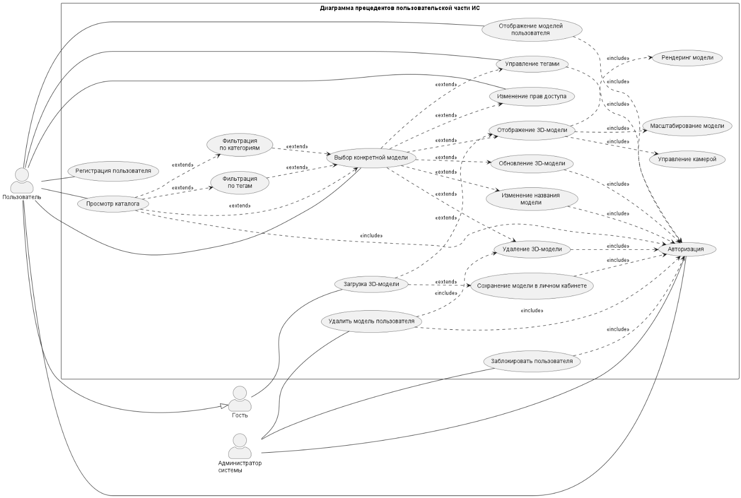
Рисунок 1.1 – Use Case диаграмма
    - Действующие субъекты системы
В пользовательской части системы участвуют три основных субъекта: Гость, Пользователь и Администратор системы.
    - Просмотр каталога и поиск моделей
Прецедент «Просмотр каталога» доступен пользователю после авторизации. При его выполнении система отображает список доступных 3D-моделей, хранящихся в каталоге. В рамках этого процесса пользователь может использовать фильтрацию по категориям и фильтрацию по тегам. Эти прецеденты расширяют основной сценарий просмотра каталога, поскольку применяются по инициативе пользователя и позволяют сузить выборку моделей.
После выбора нужной категории или набора тегов система формирует список подходящих объектов. Далее пользователь может выбрать конкретную модель для последующего просмотра или выполнения действий над ней. Таким образом, прецедент «Выбор конкретной модели» является расширением сценариев просмотра каталога и фильтрации.
    - Отображение и визуализация 3D-модели
После выбора модели инициируется прецедент «Отображение 3D-модели». Он включает обязательные подпроцессы: рендеринг модели, управление камерой и масштабирование модели.
Рендеринг обеспечивает построение визуального представления модели в браузере с использованием доступных геометрических данных, материалов и текстур. Управление камерой позволяет пользователю изменять ракурс обзора, вращать сцену и осматривать объект с разных сторон. Масштабирование модели даёт возможность увеличивать или уменьшать изображение для более детального анализа.
    - Загрузка 3D-модели
Прецедент «Загрузка 3D-модели» доступен гостю, однако он тесно связан с авторизацией и сохранением данных. После отправки файла модели в систему пользователь может воспользоваться расширением «Сохранение модели в личном кабинете». Этот сценарий выполняется только при успешной авторизации и означает, что загруженная модель закрепляется за конкретной учетной записью и становится доступной в разделе личного кабинета.
Стоит отметить, что гость может создать прецендент «Загрузка 3D-модели», но не сможет воспользоваться расширением «Сохранение модели в личном кабинете», для этого действия он должен инициировать прецедент «Авторизация».
    - Работа с личными моделями пользователя
Прецедент «Отображение моделей пользователя» доступен только после авторизации. Он позволяет пользователю просматривать список собственных 3D-моделей, загруженных ранее в систему. В рамках этого раздела пользователь выбирает нужную модель и может инициировать дальнейшие действия над ней.
Прецедент «Выбор конкретной модели» выступает центральной точкой перехода к операциям редактирования и просмотра. После выбора модели пользователь может выполнить обновление 3D-модели, удаление 3D-модели, изменение названия модели, управление тегами и изменение прав доступа. Все эти прецеденты являются расширениями сценария выбора модели, поскольку они активируются только при наличии конкретного объекта, над которым выполняется действие.
Каждая из указанных операций требует предварительной авторизации, что отражено отношением включения к прецеденту «Авторизация». Это означает, что система должна сначала подтвердить личность пользователя, и только после этого разрешить доступ к личным данным и операциям редактирования.
    - Обновление, удаление и редактирование моделей
Прецедент «Удаление 3D-модели» позволяет удалить модель из системы, если пользователь является её владельцем или обладает соответствующими административными правами.
Прецедент «Обновление 3D-модели» используется для замены файла модели новой версией.
Прецедент «Изменение названия модели» предназначен для корректировки наименования объекта в каталоге.
Прецедент «Управление тегами» позволяет добавлять, удалять или изменять теги, используемые для поиска и классификации модели.
Прецедент «Изменение прав доступа» обеспечивает настройку уровня видимости модели и определяет, кто может её просматривать или редактировать.
Все перечисленные процессы имеют общую логику: сначала выбирается конкретная модель, затем выполняется одно из доступных действий. При этом система проверяет права доступа пользователя и подтверждает, что операция может быть выполнена.
    - Авторизация
Прецедент «Авторизация» является базовым включённым процессом для большинства защищённых сценариев. Он необходим для выполнения операций, связанных с личным кабинетом, изменением данных, управлением моделями и административными действиями.
Авторизация обеспечивает контроль доступа и подтверждение личности пользователя. Без успешного входа в систему невозможно воспользоваться функциями управления моделями, просматривать собственные объекты, изменять теги, удалять модели или выполнять административные операции.
    - Администрирование пользователей и модерация контента
Администратор системы имеет доступ к прецеденту «Заблокировать пользователя», который также включает авторизацию. Это означает, что перед выполнением действий администратор должен войти в систему и подтвердить свои полномочия.
Прецедент «Удалить модель пользователя» предназначен для модерации контента. Он позволяет администратору удалять модели, нарушающие правила системы, некачественные либо запрещённые к размещению. Данный прецедент включает в себя прецедент «Удаление 3D-модели», поскольку удаление чужой модели, по сути, опирается на общий механизм удаления, но выполняется в административном контексте.
    - Итоговое описание логики работы системы
В целом система организована вокруг двух основных направлений: просмотр и визуализация 3D-моделей, и управление моделями и пользователями. Гость может начать работу с системой без регистрации и выполнить загрузку модели. Зарегистрированный пользователь получает расширенные возможности: вход в систему, управление своими моделями, настройку тегов и прав доступа. Администратор системы дополнительно контролирует пользователей и выполняет модерацию контента.
  - ВЫВОД
В результате выполнения практической работы была создана диаграмма прецедентов информационной системы в нотации UML, которая позволяет описать основные функциональные возможности системы.
Данная диаграмма содержит действующие лица, прецеденты и связи между ними, которые отображают взаимодействие пользователей с системой. Также были определены основные сценарии использования системы.
- Практическая работа 3. Функциональное проектирование модели информационной системы с использованием методологии SADT.
  - ПОСТАНОВКА ЗАДАЧИ
Целью данной практической работы является выбор и проектирование функциональной модели информационной системы в нотации IDEF0, составление краткого описания ИС, включая цель, способ и средства её создания.
  - Ход работы
    - Цель создания ИС
Целью создания информационной системы является организация централизованного хранения, поиска и фильтрации, визуализации 3D моделей.
По определению ИС: «Информационная система – это сложный программный комплекс, который способен собирать, сохранять, обрабатывать и выдавать по запросу пользователя информацию». Проектируемая ИС полностью удовлетворяет всему перечню требований, указанных в определении, т.к.:
- Сайт собирает 3D модели по средству загрузки пользователем 3D модели.
- Хранит 3D модели и метаданные в базе данных.
- Сортирует и фильтрует 3D модели по метаданным, а также выполняет конечный рендеринг 3D моделей.
- Предоставляет доступ пользователям к 3D моделям.
    - Краткое описание
Информационная система «Каталог и визуализатор 3D-моделей» представляет собой веб-приложение, предназначенное для хранения, систематизации, поиска и визуализации трехмерных моделей. Система обеспечивает пользователям удобный доступ к 3D-контенту через интернет-браузер без необходимости установки специализированного программного обеспечения.
Основной функционал системы включает загрузку 3D-моделей, их хранение в базе данных, присвоение метаданных (название, описание, теги), а также организацию каталога с возможностью поиска и фильтрации по различным параметрам. Пользователи могут просматривать модели в интерактивном режиме благодаря использованию технологий веб-визуализации (WebGL).
Система поддерживает работу с учетными записями пользователей. Зарегистрированные пользователи получают расширенные возможности, такие как управление своими моделями, редактирование информации и настройка прав доступа. Гости системы имеют ограниченный доступ, в основном к просмотру каталога.
    - Способ создания ИС
В качестве способа определения требований была выбрана методология «последовательных приближений», которая основана на том, что все расчеты и графические построения, связанные с определением основных элементов, разбиваются на несколько более мелких элементов, в которых происходит их уточнение. Данный метод также хорошо сочетается с нотацией IDEF0, которая основана на декомпозиции каждого блока на более мелких с уточнением деталей.
    - Проектирование контекстной диаграммы функциональной модели ИС
Была спроектирована контекстная диаграмма A-0 в нотации IDEF0. В качестве управления были выбраны следующие нормативные и право вые документы:
- Закон о персональных данных.
- Политика сайта.
- Спецификация WebGL
В качестве входящих информационных потоков, которые подлежат обработке и преобразованию в процессе работы ИС, были указаны:
- 3D-модель
- Поисковые запросы
В качестве механизмов (ресурсов, выполняющих работу) были выделены:
- Гость (не имеющий полного доступа к функциям портала)
- Авторизованный пользователь сайта
- Администратор системы
- Системный администратор
- Специалист по информационной безопасности
На рисунке 1 представлена контекстная диаграмма проектируемой ин формационной системы.
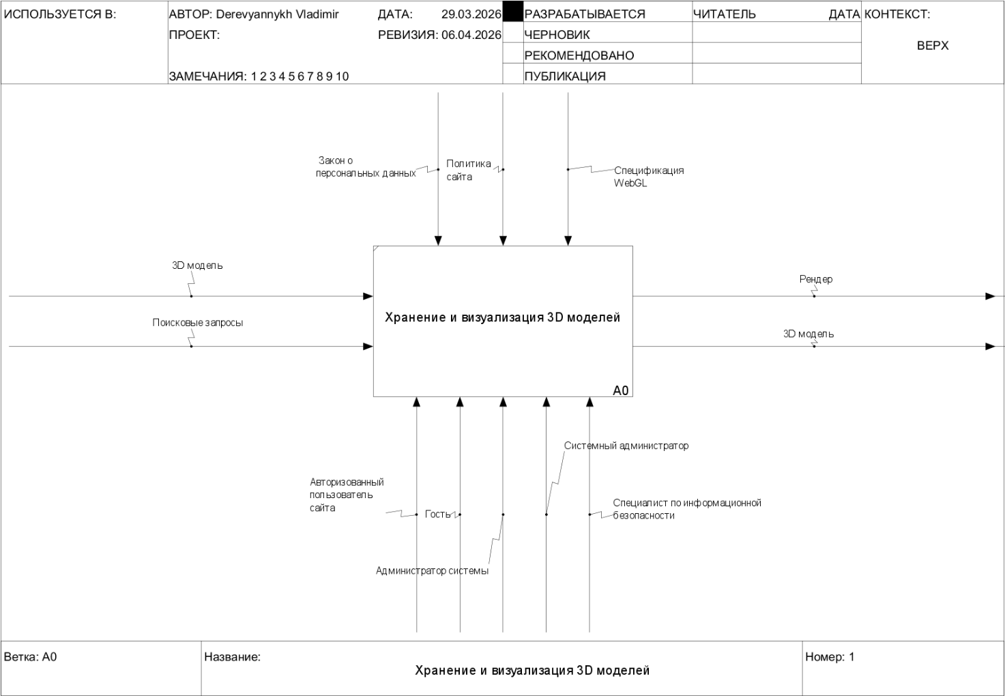
Рисунок 1 – Контекстная диаграмма процесса хранения и визуализации 3D моделей
  - ВЫВОД
В результате выполнения данной практической работы определена цель, способ и средства создания ИС, составлено краткое описание, а также смоделирована контекстная диаграмма A-0 в нотации IDEF0.
- Практическая работа 4. Проектирование функциональной модели информационной системы в нотации IDEF0.
  - ПОСТАНОВКА ЗАДАЧИ
Необходимо декомпозировать функциональную модель проектируемой системы в нотации IDEF0, создать декомпозиции как минимум двух уровней. Допустимо декомпозировать один, наиболее значимый для проектируемой системы, функциональный блок на каждом уровне. Добавить описание функциональных блоков и потоков данных.
  - ХОД РАБОТЫ
Декомпозиция контекстной диаграммы «Хранение и визуализация 3D моделей» представлена на рисунке 1.1.
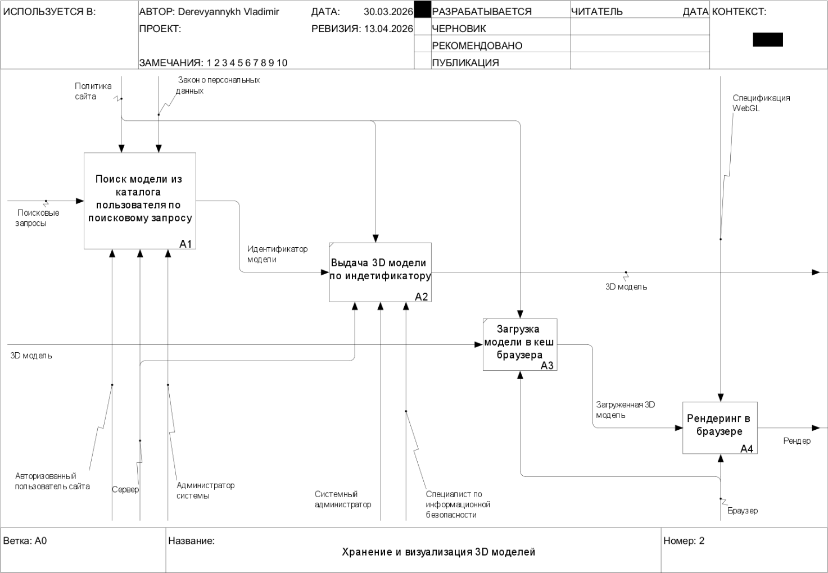
Рисунок 1 - Декомпозиция контекстной диаграммы «Хранение и визуализация 3D моделей»
При декомпозиции контекстной диаграммы «Хранение и визуализация 3D моделей» были спроектированы следующие функциональные блоки:
- Поиск модели из каталога пользователя по поисковому запросу (А1);
- Выдача 3D модели по идентификатору (А2);
- Загрузка модели в кэш браузера (А3);
- Рендеринг в браузере (А4).
    - Функциональный блок «Поиск модели из каталога пользователя по поисковому запросу (А1)»
Первым этапом является поиск необходимой 3D модели. На вход процесса поступают поисковые запросы пользователя. Дополнительно учитываются политика сайта и требования законодательства в области персональных данных.
Процесс выполняется с участием авторизованного пользователя, сервера и администратора системы. В ходе выполнения происходит обработка запроса и обращение к каталогу моделей.
Результатом работы является идентификатор найденной модели, который передается на следующий этап.
    - Декомпозиция функционального блока «Поиск модели из каталога пользователя по поисковому запросу (А1)»
Далее произведем декомпозицию функционального блока «Поиск модели из каталога пользователя по поисковому запросу (А1)». В результате выделены следующие подпроцессы:
- Обработка поискового запроса (А11);
- Проверка прав доступа пользователя (А12);
- Поиск моделей в каталоге (А13);
- Фильтрация и ранжирование результатов (А14);
- Формирование результата поиска (А15).
Декомпозиция функционального блока «Поиск модели из каталога пользователя по поисковому запросу (А1)» представлена на рисунке 1.2.1.
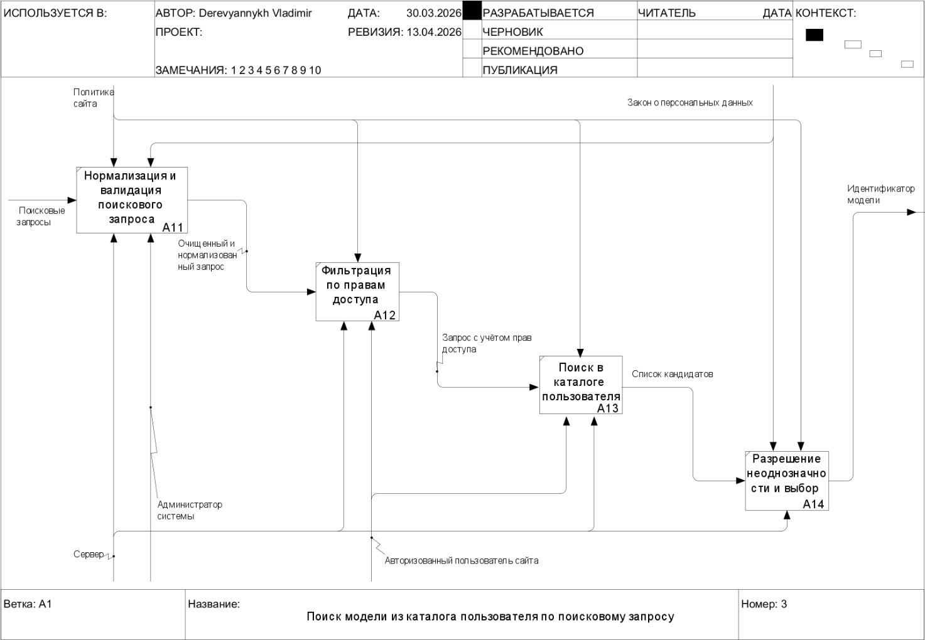
Рисунок 1.2.1 – Декомпозиция функционального блока «Поиск модели из каталога пользователя по поисковому запросу (А1)»
    - Функциональный блок «Обработка поискового запроса (А11)»
На данном этапе выполняется первичная обработка поискового запроса пользователя.
На вход поступает текстовый запрос. В процессе производится его нормализация: удаление лишних символов, приведение к единому регистру, разбор ключевых слов.
Результатом является структурированный поисковый запрос, пригодный для дальнейшей обработки.
    - Функциональный блок «Проверка прав доступа пользователя (А12)»
На данном этапе осуществляется проверка прав доступа пользователя к каталогу моделей.
Входом служат данные пользователя и его запрос. Управляющими воздействиями являются политики безопасности и правила доступа.
Результатом является подтверждение или ограничение доступа к определённым моделям.
    - Функциональный блок «Поиск моделей в каталоге (А13)»
Здесь выполняется непосредственный поиск моделей в базе данных.
На вход поступает обработанный поисковый запрос. Процесс осуществляется сервером с использованием механизмов поиска по каталогу.
Результатом является список моделей, соответствующих поисковому запросу.
    - Функциональный блок «Фильтрация и ранжирование результатов (А14)»
На данном этапе производится уточнение результатов поиска.
Вход — список найденных моделей. Выполняется фильтрация по параметрам (например, формат, размер, дата) и сортировка по релевантности.
Результатом является упорядоченный список моделей, наиболее соответствующих запросу пользователя.
    - Функциональный блок «Формирование результата поиска (А15)»
Финальный этап — подготовка результата для передачи на следующий уровень.
На вход поступает отсортированный список моделей. В процессе формируется итоговый ответ, содержащий идентификатор выбранной модели.
Результатом является идентификатор модели, передаваемый в функциональный блок А2.
    - Функциональный блок «Выдача 3D модели по идентификатору (А2)»
На данном этапе происходит получение 3D модели по ранее сформированному идентификатору.
Входом служит идентификатор модели, а также запросы от пользователя. Управляющими воздействиями выступают политики системы и регламенты администрирования.
Процесс обеспечивается сервером и системным администратором. В результате формируется 3D модель, готовая к передаче в браузер для дальнейшей обработки.
    - Функциональный блок «Загрузка модели в кэш браузера (А3)»
После получения модели выполняется её загрузка в кэш браузера пользователя.
На вход поступает 3D модель. Процесс осуществляется с участием браузера и специалиста по информационной безопасности, который контролирует корректность и безопасность передачи данных.
Результатом является загруженная (кэшированная) 3D модель, доступная для быстрого доступа и последующего рендеринга.
    - Функциональный блок «Рендеринг в браузере (А4)»
Заключительный этап — визуализация 3D модели в браузере пользователя с использованием технологий WebGL.
На вход поступает загруженная 3D модель и спецификация WebGL. Процесс выполняется браузером с учетом настроек системы и графических возможностей устройства.
Результатом является отображённая (отрендеренная) 3D сцена, доступная пользователю для взаимодействия.
    - Декомпозиция функционального блока «Рендеринг в браузере (А4)»
Далее произведем декомпозицию функционального блока «Рендеринг в браузере (А4)». В результате выделены следующие подпроцессы:
- Распаковка данных модели (А41);
- Подготовка данных для GPU (А42);
- Создание GPU-ресурсов (А43);
- Создание шейдерной программы (А44);
- Настройка состояния рендеринга (А45);
- Выполнение рендеринга (А46).
Декомпозиция функционального блока «Рендеринг в браузере (А4)» представлена на рисунке 1.5.1.
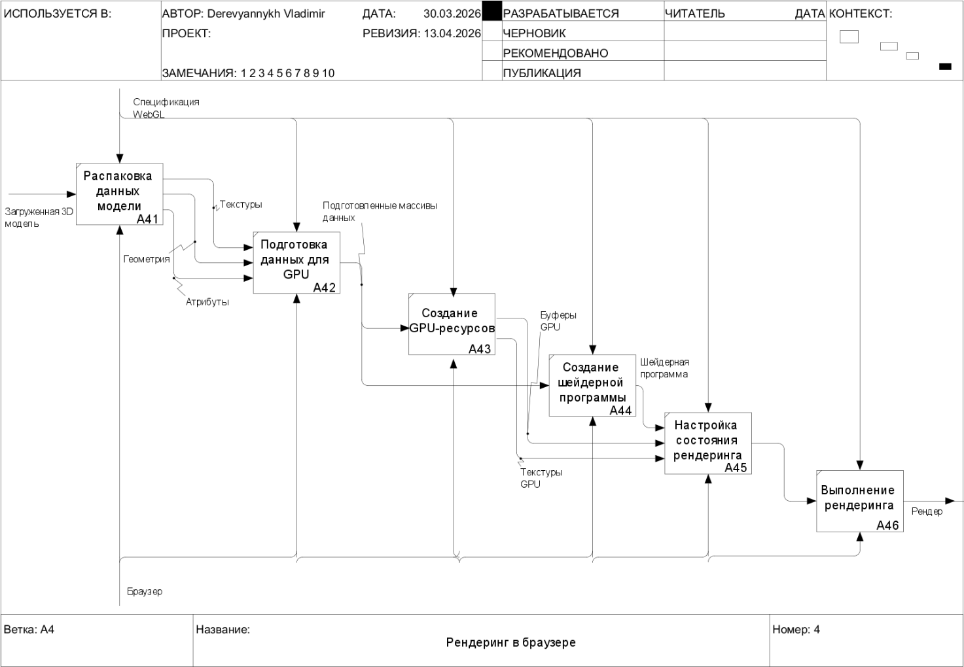
Рисунок 1.6.1 – Декомпозиция функционального блока «Рендеринг в браузере (А4)»
    - Функциональный блок «Распаковка данных модели (А41)»
На данном этапе происходит распаковка загруженной 3D модели.
На вход поступает сжатая модель. В процессе выделяются основные компоненты: геометрия, текстуры и атрибуты. Управление осуществляется спецификацией WebGL.
Результатом являются подготовленные структурированные данные модели.
    - Функциональный блок «Подготовка данных для GPU (А42)»
После распаковки данные преобразуются в формат, пригодный для передачи на графический процессор.
На вход поступают геометрия, текстуры и атрибуты. Процесс выполняется в браузере.
На выходе формируются подготовленные массивы данных, оптимизированные для работы GPU.
    - Функциональный блок «Создание GPU-ресурсов (А43)»
На данном этапе создаются ресурсы графического процессора.
Вход — подготовленные массивы данных. В процессе формируются буферы GPU и загружаются текстуры.
Результатом являются готовые GPU-ресурсы, используемые в дальнейшем рендеринге.
    - Функциональный блок «Создание шейдерной программы (А44)»
Здесь происходит формирование шейдерной программы, которая определяет поведение графического конвейера.
На вход поступают данные о текстурах и требования к визуализации.
Результатом является скомпилированная шейдерная программа.
    - Функциональный блок «Настройка состояния рендеринга (А45)»
На данном этапе задаются параметры рендеринга: режимы отображения, подключение буферов и шейдеров.
Вход — GPU-ресурсы и шейдерная программа.
Результатом является полностью настроенное состояние графического конвейера.
    - Функциональный блок «Выполнение рендеринга (А46)»
Финальный этап — непосредственное выполнение отрисовки сцены.
На вход поступают настроенное состояние рендеринга и данные модели. Процесс выполняется браузером с использованием GPU.
Результатом является готовое изображение (рендер), отображаемое пользователю.
  - ВЫВОД
В работе была выполнена декомпозиция системы «Хранение и визуализация 3D моделей», выделены основные этапы: поиск, получение, кэширование и рендеринг модели. Подробно рассмотрен процесс рендеринга и его подпроцессы. Это позволило структурировать систему, упростить её понимание и создать основу для дальнейшей разработки и оптимизации.
- Практическая работа 5. Проектирование модели потоков данных в нотации DFD.
  - ПОСТАНОВКА ЗАДАЧИ
Целью данной практической работы является продолжение создания описания проектируемой информационной системы, которое заключается в выборе наиболее значимого функционального блока декомпозиции из предыдущей практической работы и проектировании его декомпозиции в нотации DFD (диаграмма потоков данных), а также подготовка к выполнению диаграммы сущность – связь проектирования баз данных ИС.
  - ХОД РАБОТЫ
    - DFD диаграмма декомпозиции процесса «Хранение и визуализация 3D моделей»
Была спроектирована контекстная диаграмма A-0 и диаграмма декомпозиции в нотации DFD.
На диаграмме A-0 представлен процесс «Хранение и визуализация 3D моделей».
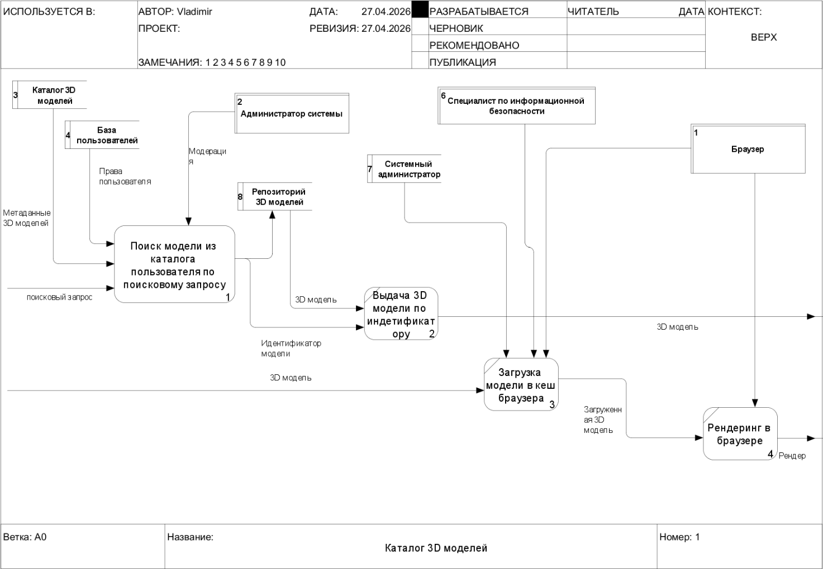
Рисунок 1.1.1 – DFD диаграмма декомпозиции процесса «Хранение и визуализация 3D моделей»
От внешней сущности «Браузер» к процессу идёт поток данных «Поисковый запрос». К внешней сущности «Браузер» идёт поток «Отображённая 3D модель».
От хранилища данных «Каталог 3D моделей» к процессу идёт поток данных «Метаданные 3D моделей».
От хранилища данных «База пользователей» к процессу идёт поток «Права пользователя».
К хранилищу данных «Репозиторий 3D моделей» осуществляется обращение для получения данных, откуда поступает поток «3D модель».
От внешних сущностей «Администратор системы», «Системный администратор» и «Специалист по информационной безопасности» к процессу поступают управляющие воздействия в виде «Модерации», «Регламентов администрирования» и «Политик безопасности».
На диаграмме декомпозиции представлено четыре процесса: «Поиск модели из каталога пользователя», «Выдача 3D модели по идентификатору», «Загрузка модели в кэш браузера», «Рендеринг в браузере».
К процессу «Поиск модели из каталога пользователя» идут потоки данных «Поисковый запрос», «Метаданные 3D моделей», «Права пользователя». От процесса идёт «Идентификатор модели» к процессу «Выдача 3D модели по идентификатору».
К процессу «Выдача 3D модели по идентификатору» поступает поток «Идентификатор модели». От процесса идёт поток «3D модель» к процессу «Загрузка модели в кэш браузера».
К процессу «Загрузка модели в кэш браузера» поступает поток «3D модель». Также на процесс воздействуют «Системный администратор» и «Специалист по информационной безопасности». От процесса идёт поток «Загруженная 3D модель» к процессу «Рендеринг в браузере».
К процессу «Рендеринг в браузере» поступает поток «Загруженная 3D модель». От процесса идёт поток «Отрендеренная 3D модель» к внешней сущности «Браузер».
    - DFD диаграмма декомпозиции процесса «Поиск модели из каталога пользователя»
На диаграмме декомпозиции процесса «Поиск модели из каталога пользователя» представлено четыре процесса: «Нормализация и валидация поискового запроса», «Фильтрация по правам доступа пользователя», «Поиск в каталоге пользователя», «Разрешение неоднозначности и выбор идентификатора модели».
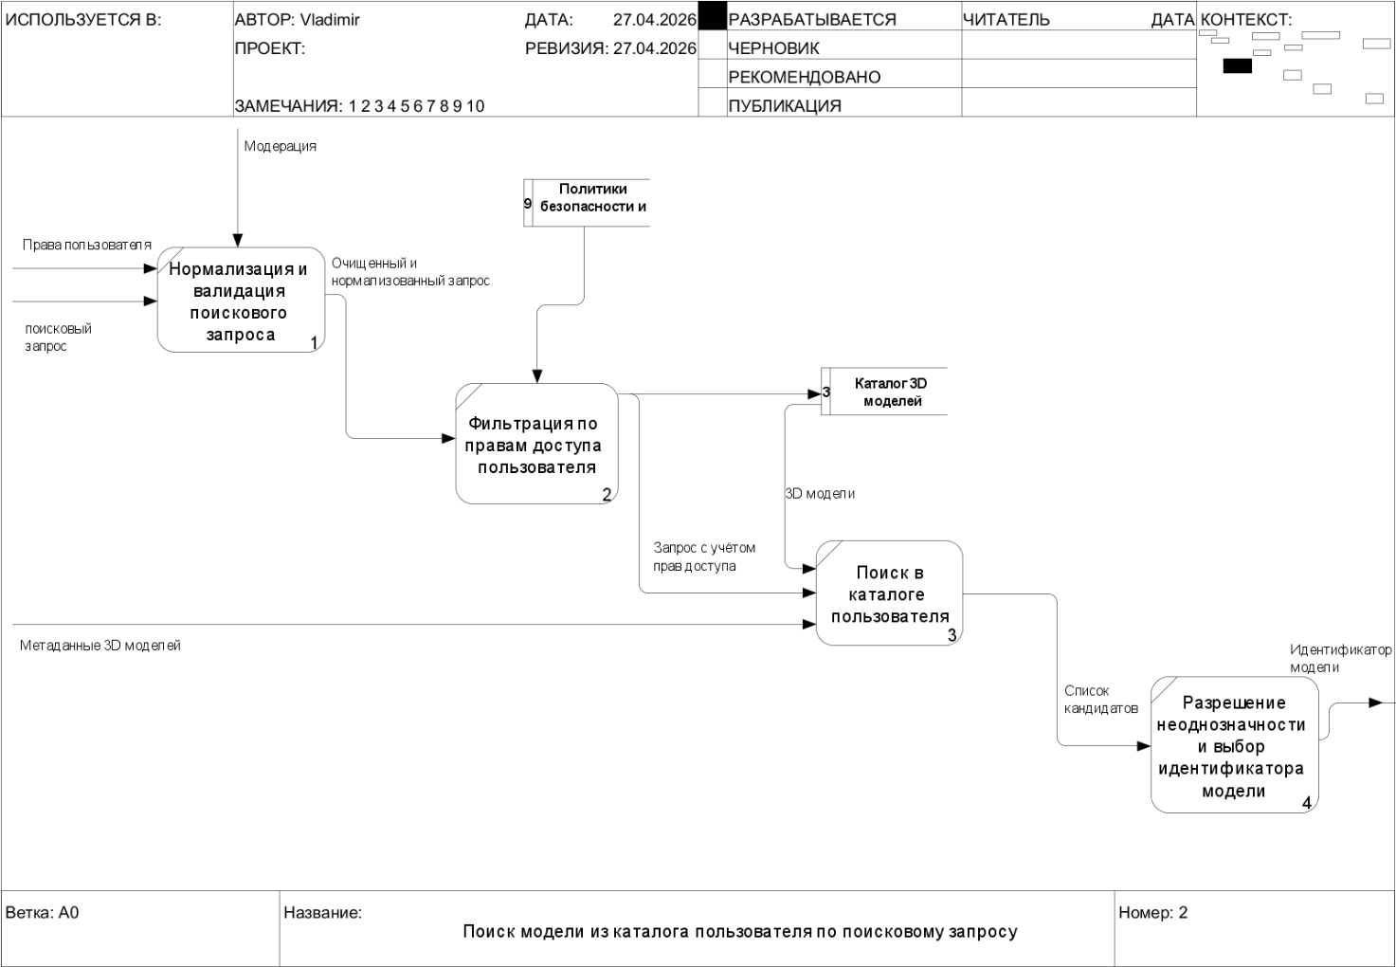
Рисунок 1.2.1 – DFD диаграмма декомпозиции процесса «Поиск модели из каталога пользователя»
К процессу «Нормализация и валидация поискового запроса» идут потоки данных «Поисковый запрос» и «Права пользователя», а также управляющее воздействие «Модерация». От процесса идёт поток «Очищенный и нормализованный запрос» к следующему процессу.
К процессу «Фильтрация по правам доступа пользователя» поступают потоки «Очищенный и нормализованный запрос» и «Политики безопасности». От процесса идёт поток «Запрос с учётом прав доступа» к процессу поиска.
К процессу «Поиск в каталоге пользователя» поступают потоки «Запрос с учётом прав доступа» и «3D модели» из хранилища «Каталог 3D моделей». От процесса идёт поток «Список кандидатов» к следующему процессу.
К процессу «Разрешение неоднозначности и выбор идентификатора модели» поступает поток «Список кандидатов». От процесса идёт поток «Идентификатор модели», который передаётся на уровень выше — в процесс «Выдача 3D модели по идентификатору».
  - ВЫВОД
В ходе практической работы была построена DFD-модель процесса «Хранение и визуализация 3D моделей», выполнена его декомпозиция и уточнён процесс поиска модели в каталоге пользователя. Определены основные внешние сущности, хранилища данных, потоки информации и взаимосвязи между ними, что позволяет лучше понять структуру системы и подготовить основу для дальнейшего проектирования базы данных.
- Практическая работа 6. Проектирование структуры данных информационной системы и создание ER-диаграммы.
  - ПОСТАНОВКА ЗАДАЧИ
Создание модели «сущность – связь» в нотации ERD. Основу проекта информационной системы составляют функциональная модель и модель взаимосвязей сущностей системы. В процессе создания модели «сущность – связь» студенты закрепляют знания о базах данных, полученные ранее. Формируют навыки проектирования баз данных. Выполняется анализ и формирование структуры базы данных. В процессе выполнения работы необходимо решить задачу анализа модели потоков данных в нотации DFD и формирования ER-диаграммы. Вариант индивидуального задания определяет предметную область для разработки проекта базы данных некоторой информационной системы.
  - ХОД РАБОТЫ
    - План разработки модели БД
База данных разрабатывается как составная часть информационной системы хранения и визуализации 3D-моделей и включает этапы, представленные в Таблице 1.
Таблица 1 – План разработки модели БД
№ | Этап | Результат
1 | Анализ предметной области | Список сущностей
2 | Определение атрибутов сущностей | Перечень атрибутов, первичные ключи
3 | Определение связей между сущностями | Типы связей (1:1, 1:N, M:N)
4 | Построение ER-диаграммы | Визуальная модель
5 | Проверка SQL-запросами | Типовые запросы
6 | Оформление отчёта | Документ
    - Анализ предметной области
Далее будет представлено описание базы данных серверной части информационной системы.
На начальном этапе явно выделим две ключевые сущности: Пользователь и 3D модель. Пользователь может быть автором множеству 3D моделей (1:N). Пользователь может назначить права другим пользователям на свою 3D модель. Каждое изменение 3D модели записывается в базу данных.
    - Текстовое описание информационных объектов, сущностей и связей
В результате анализа схемы БД были выделены сущности, представленные в Таблице 2.
Таблица 2 – Описание сущностей
Сущность | Описание
Пользователь | Лицо, взаимодействующее с системой: просматривает, загружает и управляет 3D-моделями
Роль | Набор прав и уровня доступа пользователя в системе
3D-модель | Основной объект хранения и визуализации в системе
Разрешение | Сведения о доступе пользователя к конкретной 3D-модели, включая права чтения, записи и удаления
История изменений | Записи о действиях, выполненных с 3D-моделью
Тип изменения | Классификация изменения, зафиксированного в истории
Метаданные модели | Описание и служебные сведения о 3D-модели
Связи между сущностями представлены в Таблице 3.
Таблица 3 – Связи между сущностями
Связь | Тип | Пояснение
Роль – Пользователь | 1:N | Одна роль может быть назначена многим пользователям, один пользователь имеет одну роль
Пользователь – Разрешение | 1:N | Один пользователь может иметь несколько записей прав доступа
3D-модель – Разрешение | 1:N | Одна модель может иметь несколько записей прав доступа
Пользователь – 3D-модель | M:N | Пользователь может иметь доступ к нескольким моделям, модель доступна нескольким пользователям (через Permission)
Пользователь – История изменений | 1:N | Один пользователь может выполнить множество действий
3D-модель – История изменений | 1:N | Одна модель может иметь множество записей истории
Тип изменения – История изменений | 1:N | Один тип изменения может использоваться во многих записях
3D-модель – Метаданные модели | 1:1 | Каждая модель имеет одну запись метаданных
Пользователь – Метаданные модели | 1:N | Один пользователь может быть автором нескольких моделей
    - ER-диаграмма
На Рисунке 1 представлена ER-диаграмма.
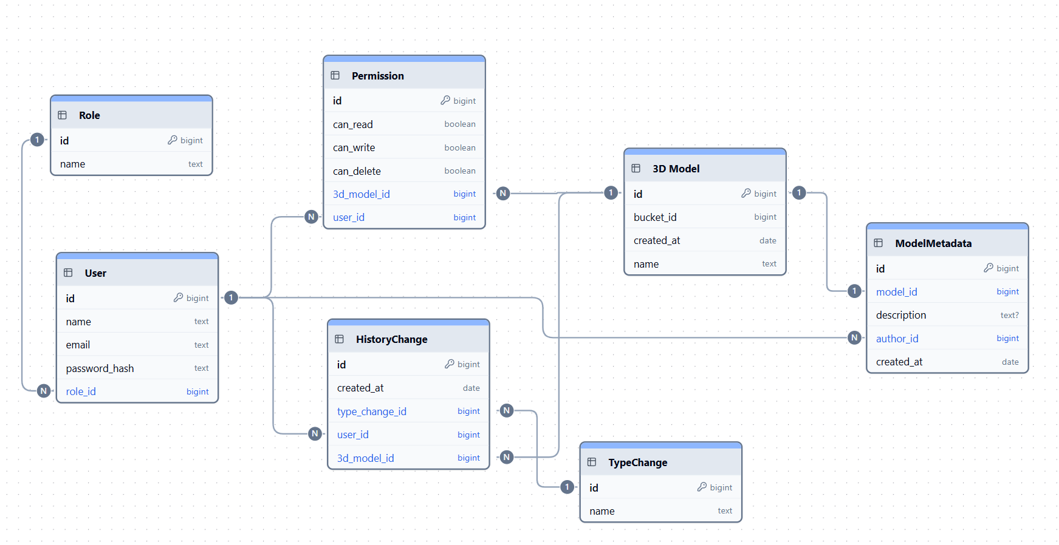
Рисунок 1 – Концептуальная модель
    - Запросы SQL
Создадим и заполним таблицы (Листинг 1–2).
Листинг 1 – Создание таблиц
CREATE SCHEMA IF NOT EXISTS "public";

CREATE TABLE "public"."User"
(
"id" bigint NOT NULL,
"name" text NOT NULL,
"email" text NOT NULL,
"password_hash" text NOT NULL,
"role_id" bigint NOT NULL,
PRIMARY KEY ("id")
);

CREATE TABLE "public"."3D Model"
(
"id" bigint NOT NULL,
"bucket_id" bigint NOT NULL,
"created_at" date NOT NULL,
"name" text NOT NULL,
PRIMARY KEY ("id")
);

CREATE TABLE "public"."Permission"
(
"id" bigint NOT NULL,
"can_read" boolean NOT NULL,
"can_write" boolean NOT NULL,
"can_delete" boolean NOT NULL,
"3d_model_id" bigint NOT NULL,
"user_id" bigint NOT NULL,
PRIMARY KEY ("id")
);

CREATE TABLE "public"."Role"
(
"id" bigint NOT NULL,
"name" text NOT NULL,
PRIMARY KEY ("id")
);

CREATE TABLE "public"."HistoryChange"
(
"id" bigint NOT NULL,
"created_at" date NOT NULL,
"type_change_id" bigint NOT NULL,
"user_id" bigint NOT NULL,
"3d_model_id" bigint NOT NULL,
PRIMARY KEY ("id")
);

CREATE TABLE "public"."TypeChange"
(
"id" bigint NOT NULL,
"name" text NOT NULL,
PRIMARY KEY ("id")
);

CREATE TABLE "public"."ModelMetadata"
(
"id" bigint NOT NULL,
"model_id" bigint NOT NULL,
"description" text,
"author_id" bigint NOT NULL,
"created_at" date NOT NULL,
PRIMARY KEY ("id")
);

-- Foreign key constraints
-- Schema: public
ALTER TABLE "public"."User"
ADD CONSTRAINT "fk_User_role_id_Role_id" FOREIGN KEY ("role_id") REFERENCES "public"."Role" ("id");
ALTER TABLE "public"."HistoryChange"
ADD CONSTRAINT "fk_HistoryChange_type_change_id_TypeChange_id" FOREIGN KEY ("type_change_id") REFERENCES "public"."TypeChange" ("id");
ALTER TABLE "public"."HistoryChange"
ADD CONSTRAINT "fk_HistoryChange_user_id_User_id" FOREIGN KEY ("user_id") REFERENCES "public"."User" ("id");
ALTER TABLE "public"."HistoryChange"
ADD CONSTRAINT "fk_HistoryChange_3d_model_id_3D_Model_id" FOREIGN KEY ("3d_model_id") REFERENCES "public"."3D Model" ("id");
ALTER TABLE "public"."Permission"
ADD CONSTRAINT "fk_Permission_3d_model_id_3D_Model_id" FOREIGN KEY ("3d_model_id") REFERENCES "public"."3D Model" ("id");
ALTER TABLE "public"."Permission"
ADD CONSTRAINT "fk_Permission_user_id_User_id" FOREIGN KEY ("user_id") REFERENCES "public"."User" ("id");
ALTER TABLE "public"."ModelMetadata"
ADD CONSTRAINT "fk_ModelMetadata_model_id_3D_Model_id" FOREIGN KEY ("model_id") REFERENCES "public"."3D Model" ("id");
ALTER TABLE "public"."ModelMetadata"
ADD CONSTRAINT "fk_ModelMetadata_author_id_User_id" FOREIGN KEY ("author_id") REFERENCES "public"."User" ("id");
Листинг 2 – Заполнение таблиц
INSERT INTO "public"."Role" (id, name)
VALUES (1, 'Администратор'),
(2, 'Модератор'),
(3, 'Пользователь');

INSERT INTO "public"."User" (id, name, email, password_hash, role_id)
VALUES (1, 'Иван Иванов', 'ivan@example.com', 'hash1', 1),
(2, 'Петр Петров', 'petr@example.com', 'hash2', 2),
(3, 'Анна Сидорова', 'anna@example.com', 'hash3', 3);

INSERT INTO "public"."TypeChange" (id, name)
VALUES (1, 'Создание'),
(2, 'Редактирование'),
(3, 'Удаление');

INSERT INTO "public"."3D Model" (id, bucket_id, created_at, name)
VALUES (1, 100, '2025-01-10', 'Дом'),
(2, 101, '2025-02-15', 'Машина'),
(3, 102, '2025-03-20', 'Самолет');

INSERT INTO "public"."ModelMetadata" (id, model_id, description, author_id, created_at)
VALUES (1, 1, '3D модель жилого дома', 1, '2025-01-10'),
(2, 2, '3D модель автомобиля', 2, '2025-02-15'),
(3, 3, '3D модель самолета', 3, '2025-03-20');

INSERT INTO "public"."Permission" (id, can_read, can_write, can_delete, "3d_model_id", user_id)
VALUES (1, true, true, true, 1, 1),
(2, true, true, false, 2, 2),
(3, true, false, false, 3, 3),
(4, true, false, false, 1, 2),
(5, true, false, false, 2, 3);

INSERT INTO "public"."HistoryChange" (id, created_at, type_change_id, user_id, "3d_model_id")
VALUES (1, '2025-01-10', 1, 1, 1),
(2, '2025-01-12', 2, 2, 1),
(3, '2025-02-15', 1, 2, 2),
(4, '2025-03-01', 2, 3, 2),
(5, '2025-03-20', 1, 3, 3),
(6, '2025-04-01', 3, 1, 3);
На Рисунке 2 представлено получение всех 3d моделей пользователя.
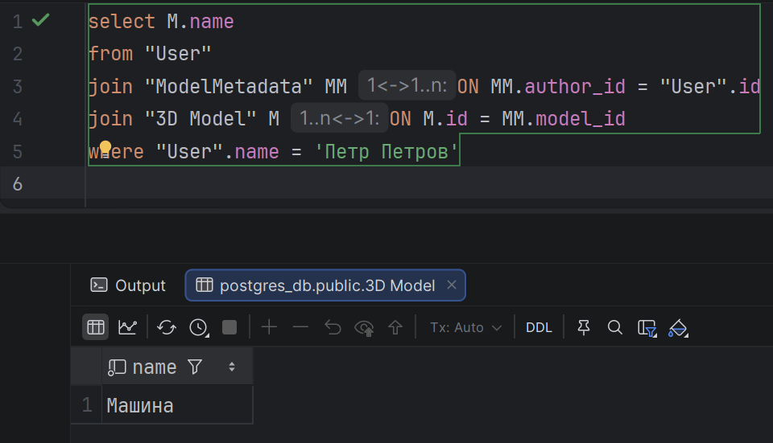
Рисунок 2 – Типовой запрос
  - ВЫВОД
В ходе работы была разработана концептуальная модель БД для информационной системы изучения иностранных языков с голосовым AI-наставником: выделены основные сущности, определены их атрибуты и связи, построена ER-диаграмма, а также подготовлены SQL-таблицы, ограничения и тестовые данные. Выполненные запросы подтвердили корректность структуры базы данных и возможность ее использования для хранения данных пользователей, ролей, прав доступа, истории изменений и метаданных.
- Практическая работа 7. Создание диаграммы состояний.
  - ПОСТАНОВКА ЗАДАЧИ
Создать диаграмму состояний проектируемой информационной системы для одного из ранее разработанных классов или прецедентов.
  - ХОД РАБОТЫ
    - Цель создания ИС
Целью создания информационной системы является организация централизованного хранения, поиска и фильтрации, визуализации 3D моделей, поэтому разрабатывать диаграмму состояний следует на основе поиска, фильтрации, выгрузки и визуализации 3D модели.
    - Диаграмма состояний
Полную диаграмму можно рассмотреть на рисунке 1.
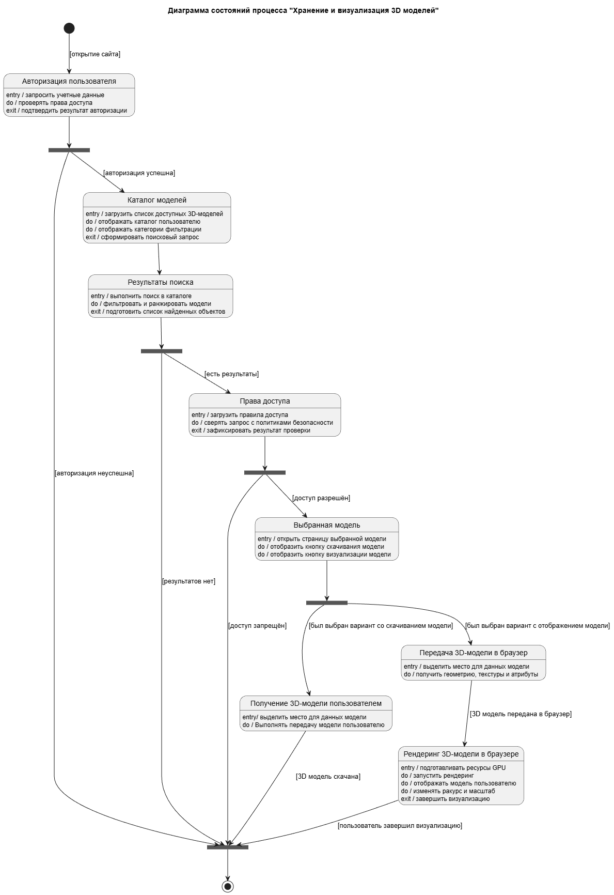
Рисунок 1– Диаграмма состояний
Первым состоянием жизненного цикла процесса является состояние «Авторизация пользователя». На данном этапе система осуществляет запрос учетных данных пользователя, выполняет проверку прав доступа и формирует результат авторизации. После завершения проверки процесс переходит к развилке. В случае успешной авторизации выполняется переход к состоянию «Каталог моделей». При неуспешной авторизации процесс завершается.
В состоянии «Каталог моделей» осуществляется загрузка списка доступных 3D-моделей, отображение каталога пользователю, а также ВЫВОД доступных категорий фильтрации. По завершении данного этапа формируется поисковый запрос, после чего процесс переходит к состоянию «Результаты поиска».
В состоянии «Результаты поиска» производится поиск моделей в каталоге, а также фильтрация и ранжирование найденных объектов в соответствии с параметрами запроса пользователя. Результатом выполнения данного состояния является подготовленный список найденных моделей. При наличии результатов поиск продолжается переходом к состоянию «Права доступа». В случае отсутствия результатов процесс завершается.
В состоянии «Права доступа» система загружает правила доступа и выполняет сверку пользовательского запроса с действующими политиками безопасности. По завершении проверки определяется возможность доступа пользователя к выбранной модели. Если доступ разрешён, процесс переходит к состоянию «Выбранная модель». При отсутствии необходимых прав доступ к модели ограничивается, а процесс завершается.
Состояние «Выбранная модель» предназначено для отображения страницы выбранной модели. На данном этапе пользователю предоставляется возможность скачивания модели либо её визуализации в браузере. После этого управление передается развилке, определяющей дальнейший сценарий выполнения процесса.
В случае выбора операции скачивания процесс переходит к состоянию «Получение 3D-модели пользователем». В данном состоянии выполняется выделение области памяти для хранения данных модели и передача файла пользователю. После завершения загрузки процесс переходит в конечное состояние.
Если пользователь выбирает визуализацию модели, процесс переходит к состоянию «Передача 3D-модели в браузер». На данном этапе выполняется подготовка области памяти для хранения данных модели, а также получение геометрии, текстур и атрибутов объекта. После успешной передачи модели в браузер процесс переходит к состоянию «Рендеринг 3D-модели в браузере».
В состоянии «Рендеринг 3D-модели в браузере» осуществляется подготовка ресурсов GPU, запуск рендеринга и отображение модели пользователю. Дополнительно обеспечивается возможность взаимодействия с моделью, включая изменение ракурса обзора и масштабирование сцены. После завершения визуализации процесс переходит в состояние «Завершение», после чего жизненный цикл процесса считается завершённым.
  - ВЫВОД
В ходе работы была разработана диаграмма состояний для процесса поиска, фильтрации, выгрузки и визуализации 3D-моделей в информационной системе. Диаграмма отражает основные этапы жизненного цикла процесса, а также возможные ветвления в зависимости от успешности авторизации, наличия результатов поиска и прав доступа пользователя.
- Практическая работа 8.
  - ПОСТАНОВКА ЗАДАЧИ
Оценить, выдержит ли проектируемая информационная система целевые показатели производительности и ресурсоёмкости при заданном профиле нагрузки. Расчёт выполняется на этапе проектирования, без реализации системы.
Получить навык количественного обоснования архитектурных решений: связать нефункциональные требования с характеристиками компонентов системы, оценить риски по производительности и хранилищу до начала разработки и зафиксировать решения, которые снимают эти риски.
  - ХОД РАБОТЫ
    - Описание системы и контекст
Информационная система «Каталог и визуализатор 3D-моделей» предназначена для хранения, поиска, систематизации и интерактивной визуализации трёхмерных моделей в веб-среде. Пользовательский доступ к системе осуществляется через современный веб-браузер с поддержкой JavaScript, HTML5 и WebGL.
Архитектурно система рассматривается как веб-приложение с клиентской частью, сервером приложения, реляционной СУБД и отдельным S3 хранилищем файлов 3D-моделей. Бинарные файлы моделей не предполагается хранить в самой БД в БД размещаются только метаданные, права доступа, история изменений и служебные сведения.
    - Профиль нагрузки
Для расчёта приняты следующие допущения, согласованные с требованиями проекта:
- целевая активная аудитория — 1000 пользователей в сутки
- пиковая одновременная нагрузка — 1000 пользователей
- предельная нагрузка API — 30 запросов в минуту на одного пользователя
- среднее число загружаемых или хранимых моделей на одного пользователя — 10
- средний размер одной 3D-модели в хранилище — 20 МБ
- коэффициент накладных расходов хранения — 1,3
- горизонт планирования — 3 года
- целевое время отображения отдельной 3D-модели — не более 15 секунд
- целевое время отклика интерфейса для интерактивных операций — не более 3 секунд.
Расчётная пропускная способность по формуле нагрузки:
$$\begin{aligned}RPS=\frac{N*K}{3600},\#\left(1\right)\end{aligned}$$
Где $N=1000$ — число активных пользователей в пике,
$K=30*60=1800$ — число запросов в час на одного пользователя.
Тогда:
$$\begin{aligned}RPS=\frac{1000*1800}{3600}=500,\#\left(2\right)\end{aligned}$$
Следовательно, система должна выдерживать около 500 запросов в секунду в пике.
Таблица А.1 — Критические сценарии и их частота
Сценарий | Частота на пользователя в день | Доля от общей нагрузки
Поиск и фильтрация моделей | 14 | 35 %
Просмотр карточки модели и метаданных | 10 | 25 %
Запуск визуализации 3D-модели | 8 | 25 %
Загрузка новой модели | 2 | 10 %
Администрирование и модерация | 1 | 5 %
Наиболее существенную нагрузку создают сценарии поиска, получения метаданных и визуализации модели. Именно они принимаются как критические для дальнейшей оценки.
    - Латенси-бюджет для критических сценариев

Сценарий: поиск и фильтрация моделей
Запрос проходит путь: клиент → Nginx → сервер приложения → СУБД → ответ клиенту.
Поиск выполняется по каталогу моделей с фильтрацией по категориям и тегам. При наличии индексов и нормальной схемы связей запрос не должен превращаться в полное сканирование таблиц.
Таблица А.2 — Латенси-бюджет: поиск и фильтрация моделей
Этап | Оценка, мс | Обоснование
Сетевой round-trip клиент-сервер | 25 | типичный веб-обмен в локальной/городской сети
Nginx: проксирование | 2 | маршрутизация запроса
Сервер приложения: валидация и подготовка запроса | 8 | разбор параметров фильтрации
СУБД: поиск по индексам и связям | 18 | выборка по категории и тегам
Сериализация результата | 4 | короткий JSON-ответ
Итого | 57 | укладывается в 3 секунды

Сценарий: просмотр карточки модели и метаданных
Запрос используется для открытия страницы конкретной модели, проверки прав доступа и получения метаданных. Операция должна выполняться быстро, так как это основной путь перед запуском визуализации.
Таблица А.3 — Латенси-бюджет: просмотр карточки модели
Этап | Оценка, мс | Обоснование
Сетевой round-trip | 25 | типичный веб-обмен
Nginx и сервер приложения | 6 | проверка параметров и прав доступа
SELECT по идентификатору модели | 3 | поиск по первичному ключу
Получение метаданных и прав доступа | 5 | чтение связанных записей
Сериализация ответа | 3 | JSON с описанием модели
Итого | 42 | укладывается в 3 секунды
Запрос остаётся в пределах допустимого бюджета при условии, что поиск по идентификатору и проверка прав доступа реализованы через индексы.

Сценарий: запуск визуализации 3D-модели
Для сценария визуализации важен не только отклик серверной части, но и время загрузки модели, подготовки данных для WebGL и первой отрисовки. Требование проекта — начать отображение модели не более чем за 15 секунд при размере файла до 100 МБ.
Таблица А.4 — Латенси-бюджет: запуск визуализации 3D-модели
Этап | Оценка, с | Обоснование
Получение ссылки и метаданных | 0,05 | обращение к карточке модели
Передача файла / первого чанка | 4,5 | загрузка через HTTP$S$
Распаковка и чтение структуры модели | 1,2 | разбор геометрии и текстур
Подготовка данных для GPU | 2,0 | преобразование буферов
Создание GPU-ресурсов и шейдеров | 1,8 | WebGL-подготовка
Первый рендер сцены | 1,1 | ВЫВОД изображения в браузере
Итого | 10,65 | укладывается в 15 секунд
Следовательно, требование по запуску визуализации выполнимо, но только при условии использования оптимизированных форматов передачи, прогрессивной загрузки и кэширования.
Если модель передавать без оптимизации и без прогрессивного отображения, время начала визуализации может выйти за пределы допустимого значения, особенно при файлах, близких к 100 МБ.
    - Оценка ресурсов

Объём хранилища
Для оценки объёма хранилища используется формула:
$$\begin{aligned}V=N*M*s*\left(1+ο\right),\#\left(3\right)\end{aligned}$$
Где $N=1000$ — число пользователей,
$M=10$ — среднее число моделей на пользователя,
$s=20$ МБ — средний размер одной модели,
$ο=0,3$ — накладные расходы на метаданные, индексы, служебные данные и версионность.
Тогда:
$$\begin{aligned}V=1000*10*20*1,3=260000 МБ,\#\left(4\right)\end{aligned}$$
$$V≈260 ГБ$$
С учётом роста объёма данных на горизонте 3 лет примерно на 50 %:
$$260 ГБ*1,5=390 ГБ$$
Полученный объём существенно меньше доступных 10 ТБ СХД, следовательно, базовый объём хранилища укладывается в заданные ограничения.

Резервное копирование
При ежедневном хранении полных резервных копий объём семи копий составит:
$$\begin{aligned}260 ГБ*7=1820 ГБ,\#\left(5\right)\end{aligned}$$
$$1820 ГБ≈1,82 ТБ$$
Даже при таком режиме хранения резервных копий общий объём остаётся в пределах допустимого.
    - Пропускная способность
Расчётная пиковая нагрузка составляет 500 RPS. Сопоставим её с типичными возможностями компонентов.
Таблица А.5 — Сопоставление нагрузки и возможностей компонентов
Компонент | Типичная пропускная способность | Оценка для КВ3D
Nginx / обратный прокси | 50 000+ RPS | запас достаточный
Веб-приложение на сервере | 500–5000 RPS | нижняя граница достаточна
PostgreSQL на точечных запросах | 5000–20000 RPS | запас есть
PostgreSQL на сложных запросах | 100–1000 RPS | нужна индексация и оптимизация запросов
WebGL-рендеринг на клиенте | зависит от устройства | ограничение определяется браузером и GPU
Для данного проекта узким местом может стать не прокси и не БД в простых операциях, а именно серверная логика при массовом поиске и клиентская визуализация тяжёлых моделей. Поэтому требуется следующее проектное решение:
- отделение бинарных файлов от БД
- кэширование популярных моделей и метаданных
- прогрессивная загрузка для визуализатора
  - ВЫВОД
Проведённый расчёт показывает, что проектируемая ИС КВ3D в целом выдерживает целевые показатели производительности и ресурсоёмкости при принятых допущениях.
- сценарии поиска, просмотра карточки модели и запуска визуализации укладываются в допустимые временные ограничения
- ограничение по старту отображения модели 15 секунд достижимо только при прогрессивной загрузке и оптимизированной передаче данных
- объём основного хранилища при принятых параметрах составляет около 260 ГБ, а с учётом роста — около 390 ГБ, что значительно меньше доступных 10 ТБ
- резервное копирование в режиме семи полных копий даёт объём около 1,82 ТБ, что также укладывается в заданный предел
- расчётная нагрузка 500 RPS находится в зоне, доступной для типовой серверной архитектуры, но при условии индексации и кэширования.
- По результатам оценки в проект следует включить следующие архитектурные решения:
- хранение 3D-файлов в отдельном объектном хранилище, а не в реляционной БД
- индексацию полей поиска, тегов, категорий, прав доступа и автора
- кэширование метаданных и популярных моделей
- инкрементальное резервное копирование при росте объёма данных.
Дополнительно следует учитывать риски, требующие повторной оценки на следующих этапах проектирования: увеличение среднего размера моделей, рост доли тяжёлых визуализаций, расширение числа одновременных пользователей и усложнение логики модерации.

